政府采购项目

项目编号：DZBY招2025-007.1B1

2025年双石铺镇草店村余家沟治理项目(二次)

竞争性磋商文件

采 购 人: 凤县双石铺镇人民政府 （盖章）
采购代理机构:陕西鼎正博远项目管理有限公司（盖章）
二○二五年八月
目 录
第一章 竞争性磋商公告 1
第二章 供应商须知 5
第三章 资格审查办法 36
第四章 磋商办法 40
第五章 采购需求 51
第六章 政府采购合同格式 62
第七章 竞争性磋商响应文件格式 64

第一章 竞争性磋商公告

项目概况
2025年双石铺镇草店村余家沟治理项目(二次)采购项目的潜在供应商应在【全国公共资源交易平台（陕西省·宝鸡市）宝鸡市公共资源交易中心】获取采购文件，并于 2025年08月04日 09时00分 （北京时间）前提交响应文件。
一、项目基本情况
项目编号：DZBY招2025-007.1B1
项目名称：2025年双石铺镇草店村余家沟治理项目(二次)
采购方式：竞争性磋商
预算金额：1,250,000.00元
采购需求：
合同包1(2025年双石铺镇草店村余家沟治理项目):
合同包预算金额：1,250,000.00元
合同包最高限价：1,249,931.71元
品目号 | 品目名称 | 采购标的 | 数量（单位） | 技术规格、参数及要求 | 品目预算(元)
1-1 | 其他建筑工程 | 建筑工程 | 1(项) | 详见采购文件 | 1,250,000.00
本合同包不接受联合体投标
合同履行期限：工期：120日历天
二、申请人的资格要求：
1.满足《中华人民共和国政府采购法》第二十二条规定;
2.落实政府采购政策需满足的资格要求：
合同包1(2025年双石铺镇草店村余家沟治理项目)落实政府采购政策需满足的资格要求如下:
（1）《政府采购促进中小企业发展管理办法》（财库〔2020〕46号）、财政部关于进一步加大政府采购支持中小企业力度的通知（财库〔2022〕19号）；
（2）财政部司法部关于政府采购支持监狱企业发展有关问题的通知---财库〔2014〕68号；
（3）《国务院办公厅关于建立政府强制采购节能产品制度的通知》---国办发〔2007〕51号；
（4）《财政部 发展改革委 生态环境部市场监管总局关于调整优化节能产品环境标志产品政府采购执行机制的通知》---财库〔2019〕9号；
（5）《财政部民政部中国残疾人联合会关于促进残疾人就业政府采购政策的通知》--（财库〔2017〕141号）；
（6）陕西省财政厅关于印发《陕西省中小企业政府采购信用融资办法》（陕财办采〔2018〕23号）；
（7）陕西省财政厅《关于进一步加强政府绿色采购有关问题的通知》陕财办采〔2021〕29号；
（8）其他需要落实的政府采购政策；
（9）如遇国家政策调整或者有最新文件按最新政策执行。
3.本项目的特定资格要求：
合同包1(2025年双石铺镇草店村余家沟治理项目)特定资格要求如下:
（1）具有独立承担民事责任能力的企业法人、事业法人或其他组织，提供三证合一的营业执照（事业单位须提供事业单位法人证、组织机构代码证等证明文件；其他组织应提供合法证明文件）；
（2）供应商应授权合法的人员参加投标全过程，其中法定代表人直接参加投标的，须出具法人身份证明，并与营业执照上信息一致，法定代表人授权代表参加投标的，须出具法定代表人授权书及授权代表身份证明；
（3）供应商须具备市政公用工程施工总承包三级及以上资质、具备有效的安全生产许可证；
（4）拟委派项目经理须为本单位在职人员，具有市政公用工程二级（含二级）及以上注册建造师证书、具有有效的安全生产考核合格证，拟派项目经理在本单位2024年6月至今任意3个月职工养老保险缴纳证明，且无在建项目承诺。
（5）财务状况报告：提供2023或2024年度的财务审计报告（成立时间至提交投标文件截止时间不足一年的可提供成立后任意时段的资产负债表）或开标前三个月内其基本存款账户开户银行出具的资信证明；
（6）税收缴纳证明：提供2024年6月至今任意3个月的纳税证明或完税证明，纳税证明或完税证明上应有代收机构或税务机关的公章或业务专用章，依法免税的供应商应提供相关文件证明；
（7）社会保障资金缴纳证明：提供2024年6月至今任意3个月的社会保障资金缴存单据或社保机构开具的社会保险参保缴费情况证明，单据或证明上应有社保机构或收机构的公章或业务专用章。依法不需要缴纳社会保障资金的供应商应提供相关文件证明；
（8）提供具有履行本合同所必需的设备和专业技术能力的承诺书；
（9）近三年无重大违法记录书面声明：参加本次采购活动前三年内，在经营活动中无重大违法记录的书面声明。
（10）信用记录：供应商不得为“信用中国”网站（www.creditchina.gov.cn）中被列入重大税收违法失信主体的供应商，不得为“中国执行信息公开网”(http://zxgk.court.gov.cn//)被列入失信被执行人的供应商,不得为“中国政府采购网”（www.ccgp.gov.cn）政府采购严重违法失信行为记录名单中被财政部门禁止参加政府采购活动的供应商。
（11）单位负责人为同一人或者存在直接控股、管理关系的不同供应商，不得参加同一合同项下的政府采购活动；
（12）本项目不接受联合体投标（提供承诺书）。
三、获取采购文件
时间： 2025年07月22日 至 2025年07月28日 ，每天上午 09:00:00 至 12:00:00 ，下午 14:00:00 至 18:00:00 （北京时间）
途径：【全国公共资源交易平台（陕西省·宝鸡市）宝鸡市公共资源交易中心】
方式：在线获取
售价： 0元
四、响应文件提交
截止时间： 2025年08月04日 09时00分00秒 （北京时间）
地点：全国公共资源交易平台(陕西省·宝鸡市)宝鸡市公共资源交易中心-不见面开标大厅
五、开启
时间： 2025年08月04日 09时00分00秒 （北京时间）
地点：全国公共资源交易平台(陕西省·宝鸡市)宝鸡市公共资源交易中心-不见面开标大厅
六、公告期限
自本公告发布之日起3个工作日。
七、其他补充事宜
1.请供应商按照陕西省财政厅关于政府采购投标人注册登记有关事项的通知中的要求，通过陕西省政府采购网注册登记加入陕西省政府采购投标人库。
2.获取方式：打开【全国公共资源交易平台（陕西省·宝鸡市）】网站，使用CA证书登录全国公共资源交易平台（陕西省宝鸡市）宝鸡市公共资源交易中心交易平台〖首页〉电子交易平台〉企业端〗后，在〖招标公告/出让公告〗模块中选择有意向的项目点击“我要投标”进行报名。报名成功后即可从〖我的项目〉项目流程〉交易文件下载〗中下载电子招标文件（*.SXSZF格式）；
3.投标人在网上填写的单位信息(单位名称、营业执照相关信息）应与招标文件要求及后期上传的电子投标文件中相关信息一致，否则造成资格审查不通过的后果投标人自负。
4.提交投标文件的方式：从宝鸡市公共资源交易平台〖首页·〉电子交易平台·〉陕西政府采购交易系统·〉企业端〗登录，登录后切换到〖我的项 目〗模块，依次点选〖项目流程·〉项目管理·〉上传投标文件〗上传加密后的电子投标文件（*.SXSTF）。
5.开标形式：本项目将采用“不见面开标”形式。操作说明详见平台〖首页·〉服务指南·〉下载专区〗中的《宝鸡公共资源交易不见面开标大厅投标人操作手册》。
6.本项目竞争性磋商公告在《陕西省政府采购网》和《全国公共资源交易平台（陕西省·宝鸡市）》发布。
7.本项目专门面向中小企业整体预留。

八、对本次招标提出询问，请按以下方式联系。
1.采购人信息
名称：凤县双石铺镇人民政府
地址：凤县双石铺镇凤中路安支坡
联系方式：18329727693
2.采购代理机构信息
名称：陕西鼎正博远项目管理有限公司
地址：陕西省宝鸡市金台区陕西省宝鸡市金台区陈仓镇东岭社区东岭金融广场B座1401-02
联系方式：18791860661
3.项目联系方式
项目联系人：张涵
电话：18791860661
陕西鼎正博远项目管理有限公司
2025年07月21日

第二章 供应商须知
- 供应商须知前附表
序号 | 条款名称 | 说明和要求
1 | 采购人 | 名称：凤县双石铺镇人民政府  联系人：李先生  联系方式：18329727693
2 | 采购代理机构 | 名称：陕西鼎正博远项目管理有限公司  地址：陕西省宝鸡市金台区金台大道东岭金融广场B座1401-02室  联系人：张女士  电话：18791860661
3 | 供应商 | 响应磋商并且符合磋商文件规定资格条件和参加磋商竞争的法人
4 | 项目名称 | 2025年双石铺镇草店村余家沟治理项目(二次)
5 | 采购项目编号 | DZBY招2025-007.1B1
6 | 预算金额 | 本项目预算金额：1250000.00元
7 | 最高限价 | 本项目最高限价：1249931.71元 ；投标人报价超出最高限价的，作为不实质性响应采购文件，按无效投标处理
8 | 资金来源 | 其他财政资金
9 | 是否预留份额专门  面向中小企业采购 | 本项目专门面向中小企业采购，供应商应当为中小企业（含残疾人福利性单位）
10 | 采购需求 | 详见采购文件第五章
11 | 合同价格形式 | 总价合同  固定综合单价合同
12 | 工期（合同履行期） | 120日历天
13 | 施工地点 | 双石铺镇草店村余家沟
14 | 质量标准 | 合格
15 | 联合体投标 | 不接受
16 | 现场勘查、标前答疑会 | 不组织。采购人认为有必要，另行书面通知。
17 | 构成磋商文件的其他文件 | 磋商文件的澄清、修改书及有关补充通知为磋商文件的有效组成部分。
18 | 投标人对招标文件  提出质疑的时间、形式 | 时间：自投标人下载招标文件之日起7个工作日内，超过期限的采购人或采购代理机构不再受理  形式：☑书面  □在线（电子文件）  投标人认为采购过程、成交结果使自己的权益受到损害的，可以在知道或应知其权益受到损害之日起7个工作日内提出质疑，形式同上
19 | 对投标人提出质疑  答复时间、形式 | 时间：自收到投标人质疑函之日起7个工作日内  形式：书面形式
20 | 磋商有效期 | 从投标截止日起90日历天
21 | 磋商  保证金 | 磋商保证金的金额：￥ 20000.00元  磋商保证金的形式：以银行转账或者金融机构、担保机构出具的保函等非现金形式提交。银行转账可以采取支票、电汇、网银、汇票、本票等方式，均应从基本账户转出磋商保证金的收款单位：  户 名：宝鸡市公共资源交易中心保证金专户  开 户 行：长安银行股份有限公司宝鸡分行营业部  银行账号：80602000142101980614282  注：请各投标人按照要求及时缴纳磋商保证金，如因自身原因发生错误，产生的不利后果均由投标人自行承担。  转账时应注明：账号后5位数字。  1.投标人应按投标人须知前附表规定的金额、形式、时间和“投标文件格式”规定的磋商保证金格式提交磋商保证金，作为其投标文件的一部分。  2. 磋商保证金可以银行转账或者金融机构、担保机构出具的保函等非现金形式提交：  （1）以银行转账提交保证金的，可以采取支票、电汇、网银、汇票、本票等方式，应从其基本账户转出，并在投标文件中附上基本账户开户证明。  （2）以信用担保函形式提交保证金的，应按招标文件规定的格式提交，且是行政有关部门认定的具有开具投标保函资格的单位开具的保函。投标人违约，开具保函单位承担连带责任。  （3）投标人以保函形式缴纳磋商保证金的，须在投标文件递交截止时间前将担保机构保函正本原件提交至宝鸡市公共资源交易中心财务科（621室），并将保函正本扫描件附在投标文件格式规定处。  3.投标人未按要求提交磋商保证金的，或者由于到账时间晚于投标截止时间的，或者票据错误、印鉴不清等原因导致不能到账的，其投标无效。  备注：保函接收、查验单位  1、银行保函(由银行作为担保人出具的投标保函)由交易中心财务科负责接收和查验;所投项目开标前 2~3 个工作日递交至财务科（621）。  2、保险公司保单(由保险公司作为担保人提供的投标保函)、担保公司保单(由专业的担保公司作为担保人提供的投标保函)由代理机构负责接收和查验；所投项目开标前 2~3 个工作日递交至代理公司。
22 | 备选磋商方案  和 报 价 | 不接受备选磋商方案和多个报价。
23 | 盖章签字 | 供应商必须按照磋商文件的规定和要求盖章、签字。
24 | 磋商响应文件  份数 | 投标人在投标时无需提供纸质响应文件。  若投标供应商为中标单位，需在领取中标（成交）通知书时提供纸质版响应文件一正二副，并按要求签字盖章，以备留存。
25 | 提交首次响应文件  截至时间 | 2025年08月04日 09时00分00秒
26 | 提交首次响应文件地点 | 【全国公共资源交易平台（陕西省·宝鸡市）】平台
27 | 开启响应文件  时间和地点 | 开启时间：同投标截至时间  开启地点：全国公共资源交易平台(陕西省·宝鸡市)不见面开标大厅系统
28 | 开标形式 | 本采购项目（包）采用电子开标形式，详见本章开标程序有关内容：  ☑ 不见面开标  □ 见面开标
29 | 开启顺序 | 响应文件的资格证明文件、商务和技术文件同时开启
30 | 磋商小组的组建 | 磋商小组构成形式、人数，评审专家确定方式：  详见供应商须知第7.1.1条款
31 | 评审方法 | 综合评分法
32 | 磋商小组推荐成交  候选供应商的家数 | 3
33 | 发布成交公告的  时间、媒介和期限 | 公告时间：在确定成交供应商之日起2个工作日内  公告媒介：陕西省政府采购网、【全国公共资源交易平台（陕西省·宝鸡市）】平台  公告期限：1个工作日
34 | 成交通知书 | □在线领取  ☑书面领取，领取地点、联系人、联系电话：同采购代理机构
35 | 其他 | 所属行业：建筑业。营业收入80000万元以下或资产总额80000万元以下的为中小微型企业。其中，营业收入6000万元及以上，且资产总额5000万元及以上的为中型企业；营业收入300万元及以上，且资产总额300万元及以上的为小型企业；营业收入300万元以下或资 产总额300万元以下的为微型企业。

总 则

1.总 则

1.1适用范围
1.1.1本竞争性磋商文件仅适用于本次竞争性磋商（以下简称磋商）所叙述的相关服务项目的采购活动。
1.2名词解释
1.2.1采购人系指依法进行政府采购的国家机关、事业单位、团体组织。本次采购的采购人名称、地址、电话、联系人见供应商须知前附表。
1.2.2监督机构系指政府采购行政监督管理部门。本次采购的监督机构：凤县财政局
1.2.3采购代理机构系指接受采购人委托，代理采购项目的依法经财政部门认定资格的采购代理机构。本次采购的采购代理机构名称、地址、电话、联系人见供应商须知前附表。
1.2.4 供应商是指响应和符合竞争性磋商文件（以下简称磋商文件）规定资格条件且参与磋商竞争的法人。
1.2.5 工程是指本磋商文件中第四章所述工程。
1.2.6 服务是指为满足磋商文件要求和工程配套所提供的服务。
1.2.7中小企业是指在中华人民共和国境内依法设立，依据国务院批准的中小企业划分标准确定的中型企业、小型企业和微型企业，但与大企业的负责人为同一人，或者与大企业存在直接控股、管理关系的除外。
1.2.8 监狱企业是指由司法部认定的为罪犯、戒毒人员提供生产项目和劳动对象，且全部产权属于司法部监狱管理局、戒毒管理局、直属煤矿管理局，各省、自治区、直辖市监狱管理局、戒毒管理局，各地（设区的市）监狱、强制隔离戒毒所、戒毒康复所，以及新疆生产建设兵团监狱管理局、戒毒管理局的企业。
1.2.9 残疾人福利性单位是指符合《财政部、民政部、中国残疾人联合会关于促进残疾人就业政府采购政策的通知》（财库[2017]141号）规定条件的单位。
1.2.10签名是指手写签名或者加盖名章，盖章是指加盖单位印章。
1.2.11较大数额罚款是指200万元以上罚款，法律、行政法规以及国务院有关部门明确规定相关领域“较大数额罚款”标准高于200万元的，从其规定。
1.3 合格的供应商
1.3.1 合格的供应商应具备以下条件：
（1）具备且满足磋商文件规定的供应商资格条件；
（2）从采购代理机构获取了磋商文件；
（3）交纳了磋商保证金（仅限供应商须知前附表要求供应商提交保证金的）；
（4）遵守国家和地方有关的法律法规、规章和规范性文件要求。
1.3.2 供应商不得存在下列情形之一：
（l）与采购人、采购代理机构存在隶属关系或者其他利害关系，且可能影响磋商公正性；
（2）与本采购项目其他供应商的法定代表人（或者负责人）为同一人；
（3）与本采购项目其他供应商存在控股、管理关系；
（4）为本项目采购代理机构；
（5）为本项目代理磋商的为其采购代理机构；
（6）为本项目提供整体设计、规范编制或者项目管理、监理、检测、咨询服务；
（7）受到刑事处罚；
（8）受到“较大数额罚款”的行政处罚；
（9）被责令停产停业、暂扣或者吊销许可证、暂扣或者吊销执照的行政处罚；
（10）被列入失信被执行人名单；
（11）被列入重大税收违法案件当事人名单；
（12）被禁止在一至三年内参加政府采购活动或存在财政部门认定的其他重大违法记录；
（13）在最近三年内有严重违约或者重大工程质量问题；
（14）被行政主管部门暂停或取消投标资格；
（15）法律法规规定的其他情形。
1.4 合格的工程
1.4.1 供应商为本采购项目所承担的建设工程，必须是符合国家相关标准和规范要求，满足磋商文件规定的质量、工期、质保期等要求，达到合格工程质量标准。
1.4.2采购人有权拒绝接受任何质量不合格工程，由此产生的费用及相关后果均由供应商自行承担。
1.5 磋商费用
不论磋商结果如何，供应商应自行承担所有与准备和参加磋商相关的全部费用。
1.6语言文字
1.6.1 磋商文件与响应文件使用的语言为中文。专用术语使用外文的，应附有中文注释。
1.6.2 响应文件中如附有外文资料，必须逐一对应翻译成中文并加盖供应商单位章后附在相关外文资料后面，否则，供应商的响应文件将作为无效响应文件处理。
1.6.3 响应文件中翻译的中文资料与外文资料如果出现差异和矛盾时，以中文为准。但不能故意错误翻译，否则，供应商的响应文件将作为无效响应文件处理。必要时采购人可以要求供应商提供附有公证书的中文翻译文件或者与原版文件签章相一致的中文翻译文件。
1.7 保密
参与采购活动的当事人应对磋商文件和响应文件中的商业秘密、技术秘密和个人隐私等保密，违者应对由此造成的后果承担法律责任。
1.8计量单位
所有计量单位均采用中华人民共和国法定计量单位。
1.9 答疑会或踏勘现场
1.9.1供应商须知前附表规定组织答疑会或踏勘现场的，采购人或者采购代理机构按供应商须知前附表规定的时间、地点组织供应商踏勘项目现场，澄清供应商提出的问题，供应商可按要求在规定的时间和地点参加。
1.9.2 除采购人或采购代理机构的原因外，供应商自行负责在踏勘现场中所发生的人员伤亡和财产损失。
1.9.3 答疑会或踏勘现场后，采购人或采购代理机构对供应商所提问题的澄清，以书面形式通知所有获取了磋商文件的供应商。该澄清内容为磋商文件的组成部分。
1.9.4 采购人或采购代理机构在踏勘现场中介绍的现场货物需求和相关的周边环境情况，供供应商在编制响应文件时参考，采购人或采购代理机构不对供应商据此作出的判断和决策负责。一旦成交，成交供应商不得以任何借口，提出额外补偿，或延长合同期限的要求。
1.9.5 由于未参加现场考察或磋商前答疑会而导致对项目实际情况不了解，影响响应文件编制、响应报价准确性、综合因素响应不全面等问题的，由供应商自行承担不利评审后果。
1.10响应与偏离
1.10.1响应文件应当对磋商文件实质性要求和条件作出满足性或有利于采购人的响应，否则，供应商的响应文件无效。
1.10.2偏离是指响应文件不响应或者不满足磋商文件提出的要求和条件，分为实质性偏离和非实质性偏离。
1.10.3供应商须知前附表允许响应文件非实质性偏离磋商文件某些要求的，偏离应当符合供应商须知前附表规定的偏离范围和幅度。
1.10.4 磋商过程中，磋商小组若根据磋商文件和磋商情况实质性变动采购需求中的技术、服务要求以及合同草案条款的，供应商据此重新提交的响应文件，也适用本条款。
1.11 知识产权
1.11.1 供应商应保证在本项目使用的任何货物（包括部分使用）和服务时，不会产生因第三方提出侵犯其专利权、商标权或其它知识产权而引起的法律和经济纠纷，如因专利权、商标权或其它知识产权而引起法律和经济纠纷，由供应商承担所有相关责任。
1.11.2 采购人享有本项目实施过程中产生的知识成果及知识产权。
1.11.3 供应商如欲在项目实施过程中采用自有知识成果，需在响应文件中声明，并提供相关知识产权证明文件。使用该知识成果后，供应商需提供开发接口（如有）和开发手册等技术文档，并承诺提供无限期技术支持，采购人享有永久使用权。
1.11.4 如采用供应商所不拥有的知识产权，则在报价中必须包括合法获取该知识产权的相关费用。
2.磋商文件
2.1 磋商文件的组成
本磋商文件包括以下内容：
（1）竞争性磋商公告
（2）供应商须知
（3）资格审查办法
（4）磋商办法
（5）采购需求
（6）政府采购合同格式
（7）竞争性磋商响应文件格式
根据本章第1.9条款、第2.2条款款对磋商文件所作的澄清、修改，构成磋商文件的组成部分。
2.2 磋商文件的澄清和修改
2.2.1 在提交首次响应文件截止时间前，采购代理机构无论出于何种原因，可以对磋商文件进行澄清或者修改。
2.2.2 采购人或采购代理机构可以对已发出的磋商文件进行必要的澄清或者修改，澄清或修改的内容可能影响响应文件编制的，应当在提交首次响应文件截止时间3个工作日前，以书面形式将澄清或者修改的内容通知所有获取磋商文件的供应商，同时在原信息发布媒体上发布更正公告；供应商在收到上述通知后，应立即以书面形式向采购代理机构确认；不足3个工作日的，将相应顺延提交首次响应文件截止时间。
2.2.3 供应商应仔细阅读和检查磋商文件的全部内容。如发现缺页或附件不全，应及时向采购代理机构提出，以便补齐。如需对磋商文件（除质疑外）需要询问或澄清的，或认为有必要与采购代理机构进行技术交流的，均应在提交首次响应文件截止时间1个工作日前按磋商文件中的联系方式，以书面形式向采购代理机构提出，采购代理机构应当在1个工作日内，以书面形式予以答复（答复中不包括问题的来源），或认为有必要召开答疑会。超过该时间收到的询问或需要澄清的内容，采购代理机构有权不予答复。
2.2.4 在提交首次响应文件截止时间前，采购代理机构可以视采购具体情况，延长提交首次响应文件截止时间，并将变更时间以书面形式通知所有获取了磋商文件的供应商，同时在原信息发布媒体上发布更正公告。
2.2.5采购代理机构将在发布变更（澄清）公告的同时，提醒供应商下载答疑文件（*.SXSCF，即更新后的电子磋商文件）。供应商应当及时从【全国公共资源交易平台（陕西省·宝鸡市）】〖首页·〉电子交易平台·〉陕西政府采购交易系统·〉企业端〗登录，登录后切换到〖我的项目〗模块，从〖项目流程·〉项目管理·〉答疑文件下载〗获取更新后的电子磋商文件（*.SXSCF），使用旧版电子磋商文件制作的电子响应文件（*.SXSTF），系统将拒绝接收。
2.2.6 请各供应商在提交响应文件截止时间之前，务必随时关注政府采购信息发布媒体上发布的变更公告，采购代理机构不再另行通知，因供应商未及时关注所造成的一切后果由供应商自行承担：
（1）“陕西省政府采购网”（http://www.ccgp-shaanxi.gov.cn/）中的【首页·〉信息公告·〉市级·〉宝鸡市）】；
（2）“【全国公共资源交易平台（陕西省·宝鸡市）】”（http://ggzy.baoji.gov.cn/）中的〖首页·〉交易大厅·〉政府采购〗。
2.3磋商文件的解释权
磋商文件的解释权归采购代理机构，如发现磋商文件内容与现行法律法规不相符的情况，以现行法律法规为准。
3.供应商
3.1供应商资格要求：
3.1.1 基本资格条件。 供应商应符合《中华人民共和国政府采购法》第二十二条规定：
3.1.2 落实政府采购政策资格条件。本项目专门面向中小企业采购，供应商应当为中小企业（含残疾人福利性单位）
3.1.3 特定资格条件。供应商应满足《中华人民共和国政府采购法》第二十二条第二款规定，并根据《政府采购法实施条例》第十七条规定提供证明材料。
（1）具有独立承担民事责任能力的企业法人、事业法人或其他组织，提供三证合一的营业执照（事业单位须提供事业单位法人证、组织机构代码证等证明文件；其他组织应提供合法证明文件）；
（2）供应商应授权合法的人员参加投标全过程，其中法定代表人直接参加投标的，须出具法人身份证明，并与营业执照上信息一致，法定代表人授权代表参加投标的，须出具法定代表人授权书及授权代表身份证明；
（3）供应商须具备市政公用工程施工总承包三级及以上资质、具备有效的安全生产许可证；
（4）拟委派项目经理须为本单位在职人员，具有市政公用工程二级（含二级）及以上注册建造师证书、具有有效的安全生产考核合格证，拟派项目经理在本单位2024年6月至今任意3个月职工养老保险缴纳证明，且无在建项目承诺。
（5）财务状况报告：提供2023或2024年度的财务审计报告（成立时间至提交投标文件截止时间不足一年的可提供成立后任意时段的资产负债表）或开标前三个月内其基本存款账户开户银行出具的资信证明；
（6）税收缴纳证明：提供2024年6月至今任意3个月的纳税证明或完税证明，纳税证明或完税证明上应有代收机构或税务机关的公章或业务专用章，依法免税的供应商应提供相关文件证明；
（7）社会保障资金缴纳证明：提供2024年6月至今任意3个月的社会保障资金缴存单据或社保机构开具的社会保险参保缴费情况证明，单据或证明上应有社保机构或收机构的公章或业务专用章。依法不需要缴纳社会保障资金的供应商应提供相关文件证明；
（8）提供具有履行本合同所必需的设备和专业技术能力的承诺书；
（9）近三年无重大违法记录书面声明：参加本次采购活动前三年内，在经营活动中无重大违法记录的书面声明。
（10）信用记录：供应商不得为“信用中国”网站（www.creditchina.gov.cn）中被列入重大税收违法失信主体的供应商，不得为“中国执行信息公开网”(http://zxgk.court.gov.cn//)被列入失信被执行人的供应商,不得为“中国政府采购网”（www.ccgp.gov.cn）政府采购严重违法失信行为记录名单中被财政部门禁止参加政府采购活动的供应商。
（11）单位负责人为同一人或者存在直接控股、管理关系的不同供应商，不得参加同一合同项下的政府采购活动；
（12）本项目不接受联合体投标（提供承诺书）。
3.1.4 根据政府采购的法律法规、规章和规范性文件的规定，供应商不得存在本章第1.3.2规定的情形。
（12）资格审查小组将依据供应商响应文件之资格证明文件和通过国家企业信用信息公示系统（http://www.gsxt.gov.cn/index.html）对供应商之间存在隶属关系或者其他利害关系进行相关信息的核实。
3.1.5 供应商根据采购项目的具体情况，在响应文件正本中应附一套完整的资格证明材料，缺少一项或某项达不到磋商文件要求的按无效响应文件处理，复印件加盖供应商单位公章；响应文件副本可采用正本的复印件并加盖供应商单位公章。
3.2授权委托
3.2.1供应商代表为法定代表人的，应持有法定代表人身份证明。供应商代表不是法定代表人的，应持有法定代表人授权委托书。
3.2.2供应商应当委托本单位正式员工作为磋商代表，且磋商代表只能接受一个供应商的委托参加磋商。
3.3业绩
3.3.1磋商文件要求供应商提供同类项目业绩的，其企业业绩和项目负责人业绩不重复计算。
3.4享受的政府采购政策
3.4.1 绿色发展政策
3.4.1.1 本项目不适用。
3.4.2 中小企业发展政策
3.4.2.1 投标人所投全部货物的制造商，依据《中小企业划型标准规定》（工信部联企业[2011]300号）的划分标准，都属于小微企业的，无论投标人本身是否属于中小企业，即可享受中小型企业发展扶持政策。
3.4.2.2供应商作为中小企业参加政府采购活动，应当提供《中小企业声明函》（见第七章磋商文件格式），不提供的在资格审查时不予通过，其响应文件无效。
3.4.2.3依据《财政部、民政部、中国残疾人联合会关于促进残疾人就业政府采购政策的通知》（财库〔2017〕141号）之规定，残疾人福利性单位参加政府采购活动，视同小微企业。
供应商为残疾人福利性单位的，应当提供《残疾人福利性单位声明函》（见第七章响应文件格式），未提供的不视为小微企业，在资格审查时不予通过，其响应文件无效。
3.4.2.5 投标人提供的《中小企业声明函》或者《残疾人福利性单位声明函》存在明显错误的，评标委员会可以按照第四章第1.3条款的规定，要求投标人作出澄清；澄清后，符合小微企业条件的，投标人可以继续参与后续评审，否则其响应文件无效。
3.4.2.6享受中小企业扶持政策的投标人可以同时享受节能产品、环境标志产品优先采购政策。
3.4.2.7 政府采购监督检查、投诉处理及政府采购行政处罚中对中小企业的认定，由货物制造商注册登记所在地的县级以上人民政府中小企业主管部门负责。
3.5转包与分包
3.5.1 本项目严禁采取转包与分包方式履行合同。
3.6 供应商的风险
供应商应认真阅读和充分理解磋商文件中所有的事项、格式条款和规范要求，任何对磋商文件的忽略或误解不能作为响应文件存在缺陷或瑕疵的理由；供应商没有按照磋商文件要求提供全部资料，或对磋商文件未全面做出实质性响应是供应商的风险，并可能导致其响应文件被拒绝。
3.7供应商的纪律要求
有下列情形之一的，属于不合格供应商，其磋商或成交资格将被取消：
（1）提供虚假材料谋取成交；
（2）提供假冒伪劣产品；
（3）采取不正当手段诋毁、排挤其他供应商；
（4）与采购人、采购代理机构、其他供应商恶意串通；
（5）向采购人、采购代理机构、磋商小组成员行贿或者提供其他不正当利益；
（6）拒绝有关部门的监督检查或者向监督检查部门提供虚假情况；
（7）法律法规规定的其他情形。
4. 响应文件

4.1响应文件的编制要求

4.1.1供应商应当仔细阅读磋商文件的所有事项、格式、条件和要求，并按磋商文件要求编制响应文件。响应文件应当对磋商文件提出的要求和条件作出明确响应，在满足磋商文件实质性要求的基础上，可以提出比磋商文件要求更有利于采购人的承诺。若本项目分包段的，应当以包段为单位响应，不得在其中选项投标或将其中内容再行分解，否则响应文件无效。
4.1.2 真实性原则
4.1.2.1 供应商应保证所提供的响应文件和所有资料的真实性、准确性和完整性。
4.1.2.2 供应商被认定为在政府采购活动中提供不真实材料的，无论其材料是否重要，采购人均有权拒绝，并取消其磋商或成交资格，供应商需承担相应的法律后果。
4.1.3 报价使用货币
本项目的报价均以人民币报价。
4.1.4 响应文件形式
本项目响应文件应采用书面文件形式，电报、传真、电子邮件形式的响应文件不予接受。
4.1.5 备选方案
4.1.5.1 除供应商须知前附表规定允许外，供应商不得递交备选响应方案，响应文件的报价只允许有一个报价，不接受具有附加条件的报价，否则，视为无效响应文件。
4.2 响应文件的组成
第一部分、资格证明文件
第二部分、符合性证明文件
1、响 应 函
2、第一次磋商报价表
3、已标价工程量清单
4、供应商承诺书
5、磋商声明书
6、商务与合同条款偏离表
第三部分、响应方案
1、施工组织设计
2、项目管理机构
3、享受政府采购优惠政策的证明材料
4、供应商需要补充说明的事宜
4.3磋商报价
4.1、供应商应按照磋商文件规定的技术要求，责任范围和合同条件进行报价，各供应商须在响应文件中的报价表上按要求标明各项分类报价、总价、完成时限等项，任何有选择的报价采购代理机构不予接受，
4.2、供应商应按采购人提供的工程量清单填报单价和合价,每一项目只允许有一个报价。任何有选择的报价将不予接受。供应商未填单价或合价的工程项目，将视为该项费用已包括在其他有价款的单价或合价内，采购人将不予支付其价款;响应报价是完成磋商内容所需的全部费用，包括编制费及其它相关的费用。
4.3、首次响应报价随响应文件递交，最后响应报价在磋商后网上提交。
4.4、最后响应报价，在采购内容无实质性变更下，不得高于首次响应报价。对于差异较大的报价，须作出明确的说明。
4.5、磋商后最后的响应报价，一次性包死，在合同治谈和合同执行过程中，不得以任何理由变更。
4.6、凡因供应商对磋商文件阅读不深、理解不透、误解、疏漏、实际工程量未进行核准或因市场行情了解不清造成的后果和风险均由供应商自行负责。
4.7、磋商过程中所产生的一切费用由供应商自行承担，供应商报价时可能涉及的因素:
4.7.1、供应商应事先考虑好人工、场地等费用可能存在的波动变化。
4.7.2、供应商须自行踏勘现场以充分了解项目实施的内容及可能产生的费用。
4.7.2、如未成交，采购人无任何补偿费用。
4.7.5、供应商应负责办理为执行本磋商文件规定义务而投入的工伤事故的保险、机具设备和运输工具的财产保险、人身意外伤害险等，保险费由供应商自行支付，并已包含在磋商报价中，采购人将不再另行支付。
4.8、磋商报价超出采购最高限价的供应商不进入磋商程序。
4.9、供应商不得以低于成本的报价参加磋商。当磋商小组认为某个供应商的磋商报价或者某些分项报价明显不合理或者低于成本，有可能影响工程质量和不能诚信履约的，可要求该供应商在规定的期限内提供书面文件予以解释说明，并提交相关证明材料;否则，磋商小组一致认定该供应商以明显低于市场成本报价竞标，其磋商将作无效标处理。
注:(1)磋商谈判第二轮报价为最后报价;
(2)磋商谈判过程中，每轮磋商结束时均不公开各供应商的报价;
(3)磋商报价超过采购最高限价的按无效标处理;
(4)最后报价不得高于首次报价，否则按无效标处理。
(5)最后报价为总价报价。
5.0 最后报价（不见面开标，线上进行最后报价）
5.0.1供应商须知前附表规定固定总价合同形式的，即采用固定总价（一次性包死）结算方式。最后报价在合同执行过程中是固定不变的，不得以任何理由予以变更。任何有选择或可调整的报价将不予接受，并按无效响应文件处理。成交后供应商不得擅自改变服务范围内容、质量标准、工期和追加项目预算。
5.0.2供应商须知前附表规定固定单价合同形式的，即本工程项目采用综合单价据实结算方式。除国家规定不可调整外，其余按降价比例(最后报价/首次报价)进行综合单价调整，调整后价格作为工程变更及竣工结算的依据，在合同执行过程中是固定不变的，不得以任何理由予以变更。以可变动价格提交的报价将被认为是非实质响应而被拒绝。成交后供应商不得擅自改变工程范围内容、质量标准和工期。
5.0.3采购人不接受供应商给予的赠品、回扣或者与采购无关的其他商品、服务。如有赠与行为，其响应文件无效。
4.4磋商有效期
4.4.1磋商有效期见供应商须知前附表。在此期间响应文件对供应商具有法律约束力，从供应商须知前附表规定的提交响应文件截止时间之日起计算。响应文件中必须载明磋商有效期，载明的磋商有效期可以长于磋商文件规定的期限，但不得短于磋商文件规定的期限，否则，属于非实质性响应，将按无效响应文件处理。
4.4.2 出现特殊情况需要延长磋商有效期的，采购代理机构或采购人可于磋商有效期满之前，以书面形式通知所有供应商延长磋商有效期。供应商应予书面答复，同意延长的，应相应延长其磋商保证金有效期，但不得要求或被允许修改其响应文件；供应商拒绝延长的，其响应文件失效，但供应商有权收回其磋商保证金。
4.5磋商保证金
4.5.1 供应商须知前附表要求供应商提交磋商保证金的，适用本条款：
4.5.2磋商保证金的提交
4.5.2.1 供应商应按供应商须知前附表规定的金额、形式和时间和第七章“响应文件格式”规定的磋商保证金格式提交，作为其响应文件的一部分。
4.5.2.2 磋商保证金可以银行转账或者金融机构、担保机构出具的保函等非现金形式提交：
（1）以银行转账提交保证金的，可以采取支票、电汇、网银、汇票、本票等方式，应从其基本账户转出，并在响应文件中附上基本账户开户证明。
（2）以信用担保函形式提交保证金的，应按磋商文件规定的格式提交，且是有关行政主管部门认定的具有开具磋商保函资格的单位开具的保函。供应商违约，开具保函单位承担连带责任。
（3）以汇票形式提交保证金的，应提前将汇票送至财务部门，汇票签发到期日至少为送至财务部门的当日，以便财务部门到银行办理兑现手续。
4.5.3 磋商保证金的退还
4.5.3.1未成交供应商的磋商保证金，将在成交通知书发出之日起5个工作日内全额退还；成交供应商的磋商保证金，在采购人与成交供应商签订合同之日起5个工作日内全额退还；终止采购项目的磋商保证金，自终止采购活动后5个工作日内全额退还。（成交供应商签订合同后，将合同扫描件发送至代理机构，磋商保证金的退还由代理机构线上提交至【全国公共资源交易平台（陕西省·宝鸡市）】，由宝鸡市公共资源交易中心财务人员审核并办理退还事宜。）
4.5.3.2有下列情形之一的，磋商保证金将不予退还：
（1）供应商在磋商有效期内撤销响应文件的；
（2）在采购人确定成交供应商以前放弃成交候选资格的；
（3）成交后放弃成交、不领取或者不接收成交通知书的；
（4）除因不可抗力或磋商文件认可的情形以外，成交供应商不与采购人订立合同的；
（5）成交供应商在签订合同时向采购人提出附加条件的；
（6）成交供应商未向采购代理机构支付采购代理服务费的；
（7）成交供应商未按磋商文件规定向采购人提交履约保证金的；
（8）磋商有效期内，供应商在政府采购活动中有违规、违纪和违法行为的；
（9）法律法规和磋商文件规定的其他情形。
4.6 响应文件的制作和签署
4.6.1电子响应文件（*.SXSTF）需要使用专用制作软件——“新点响应文件制作软件（陕西公共资源）”进行编制。软件下载地址及操作手册：见【全国公共资源交易平台（陕西省·宝鸡市）】〖首页〉服务指南〉下载专区〗中的《宝鸡市公共资源交易响应文件制作操作手册》（网址：http://ggzy.baoji.gov.cn/fwzn/004003/20211013/188342c7-84a9-4c17-91d8-eb222e7ae4db.html）。（编制电子投标文件时，应使用最新发布的电子招标文件及专用制作工具进行编制）
4.6.2响应文件应当按照磋商文件第六章“响应文件格式”进行编写，如有必要，可以增加附页，作为响应文件的组成部分。除明确允许供应商可以自行编写外，供应商不得以“响应文件格式”规定之外的方式编写相关内容；否则，其投标无效。对于没有格式要求的由供应商自行编写。
4.6.3响应文件应填写供应商的全称，并与供应商的证件证书保持一致。
4.6.4使用原件的电子件（电子件指扫描件、照片等形式电子文件），响应文件中应当使用原件的电子件。
4.6.5 成交供应商应当按照“供应商须知前附表”规定的份数准备响应文件正本、副本。正本和副本封面右上角应清楚地标明“正本”或“副本”字样。当副本和正本有不一致的内容，以正本书面响应文件为准。
4.6.6电子响应文件制作过程中，要求签名盖章的内容，应当通过响应文件编制工具加盖电子签章。需要法定代表人签名的地方，请使用“法人CA锁”进行签章；需要加盖供应商公章的地方，请使用“企业CA锁”进行签章；需要委托代理人人签名的地方，委托人签字或盖章。
若导出的PDF文件里看不到签章，请尝试使用专用制作软件中的“查看响应文件工具”打开未加密的电子响应文件重新导出。在制作过程中，如有其他技术性问题，请先翻阅操作手册，或致电软件开发商。
再次提醒：
编制电子响应文件前，务必先做好电子磋商文件的备份工作。然后按操作手册中给出的方法将电子磋商文件（*.SXSZF）或答疑文件（*.SXSCF，即更新后的电子磋商文件）导入制作软件，最后按照章节分别编制响应文件各个部分。
5. 响应文件的提交
5.1 响应文件的密封和标记
5.1.1本项目使用【全国公共资源交易平台（陕西省·宝鸡市）】。供应商根据响应文件及交易平台供应商操作手册要求编制、生成并提交电子响应文件。
5.1.2.在生成电子响应文件时，需要使用CA锁对响应文件进行加密。供应商应特别注意加密响应文件和开标时解密响应文件应当使用同一CA锁，否则，将会导致解密失败。
5.1.3 电子响应文件可于提交响应文件截止时间前任意时段，登录到【全国公共资源交易平台（陕西省·宝鸡市）】〖首页·〉电子交易平台·〉企业端〗，再切换到〖我的项目〗模块下，依次点选〖项目流程·〉项目管理·〉上传响应文件〗，上传加密后的电子响应文件（*.SXSTF）。上传成功后，宝鸡市公共资源交易平台政府采购系统将予以记录。
5.1.4上传响应文件有误或需要重新提交的，可先撤销已经上传的响应文件，然后重新上传新的响应文件。
5.1.5采购人及采购代理机构拒绝接受以下任一情况提交的响应文件：
（1）通过电子交易平台以外任何形式提交的；
（2）误投的或采用旧版电子响应文件制作的；
（3）逾期提交的。
5.1.6 供应商须知前附表规定供应商需提供样品的，供应商应按照供应商须知前附表规定的时间、地点和要求提交。
5.2 响应文件的提交
5.2.1 供应商应在供应商须知前附表规定的提交首次响应文件截止时间前提交响应文件。
5.2.2 供应商提交首次响应文件地点：见供应商须知前附表。
5.2.3 除供应商须知前附表另有规定外，供应商提交的响应文件不予退还。
5.2.4采购代理机构收到响应文件后，应当如实记载响应文件的送达时间、份数、密封情况和提交人等信息。
5.2.5 逾期送达的响应文件，采购代理机构将予以拒收。
5.2.6 本次磋商不接受邮寄的响应文件。
5.2.7供应商须知前附表规定提供样品的，供应商应当同响应文件一起提交。
5.3 响应文件的修改和撤回
5.3.1 在本章第5.2.1项规定的提交首次响应文件截止时间前，供应商可以补充、修改或者撤回已提交的响应文件，但应以书面形式通知采购代理机构。
5.3.2 供应商的补充、修改或者撤回通知书，应由其法定代表人或委托代理人签署并盖单位章。补充、修改或者撤回通知书应按本章第5.1.2项规定进行密封，并在密封袋上标注“响应文件补充、修改”或“响应文件撤回通知”字样，“补充、修改文件”作为响应文件的组成部分。补充、修改内容与响应文件不一致的，以补充、修改的内容为准。
5.3.3 供应商撤回响应文件的，采购代理机构自收到供应商书面撤回通知之日起5个工作日内退还已收取的磋商保证金。
5.3.4 在提交首次响应文件截止时间之后，供应商不得对其提交的响应文件做任何补充、修改或者撤销响应文件。
6.开启响应文件
6.1开启响应文件的时间和地点
6.1.1 采购代理机构在供应商须知前附表中规定的响应截止时间（开启时间）地点及开启形式进行公开开标（不见面开标），并邀请采购人、所有供应商线上派代表准时参加并签到以证明其出席。磋商小组成员不得参加开标活动。
6.1.2本项目（包）使用宝鸡市公共资源交易平台进行开标。开标工作由采购代理机构组织实施，整个过程受同级政府采购监管机构的监督、管理。
6.1.3 供应商不足3家的，不得开标。
6.2.2.1本项目的电子响应文件应当在线提交，但开标当日供应商的法定代表人（或者负责人）或者其委托代理人仍无需到达开标现场。
采购代理机构组织磋商：开标纪律、公布投标人名单、投标文件解密、批量导入、唱标、异议回复、开标结束。进入到评审工作，磋商整个过程接受监督部门的监督。
6.2.2.2 供应商签到：供应商应按照采购文件规定的时间提前进入不见面开标大厅参加线上开标，并线上签名报到。
6.2.2.3 主持人宣布开标：超过提交响应文件截止时间的，电子交易平台将不再接收任何响应文件。宣布开标纪律、有关注意事项和介绍参会有关人员。
6.2.2.4 解密响应文件：在收到主持人“开始解密”指令后，供应商应当使用“加密该响应文件的CA锁（确保是同一把锁）”在线上进行响应文件的解密。供应商应在规定的解密时限内完成解密。
6.2.2.5唱标：磋商报价不当众宣读。
6.2.2.6开标结束：开标结束后进入评标环节，供应商应在线上等待，评标期间磋商小组可能会要求供应商做必要的澄清、说明和纠正，等待二次报价 。不可退出系统，因供应商擅自离席造成的不利后果，由供应商自行承担。
6.2.2.7 供应商对开标过程有疑义，以及认为采购人、采购代理机构相关工作人员有需要回避情形的，应线上提出询问或者回避申请。采购人、采购代理机构对供应商代表提出的询问或者回避申请应当及时处理，并制作记录。
建议：为顺利实现本项目开评标的远程交互，建议投标人配置较高的硬件设施，包括高配置电脑、高速稳定的网络、电源（不间断）、CA锁、音视频设备（话筒、耳麦、高清摄像头、音响等），使用IE浏览器，且电脑已经正确安装了陕西省公共资源交易平台CA驱动。
6.2.3 开标环节供应商存在以下情形之一的，其投标无效：
（1）供应商放弃或拒绝对电子响应文件进行解密的；
（2）供应商上传的电子响应文件无法正常打开的；
（3）因供应商自身原因，导致未在规定的解密时限内完整解密的（如忘带CA锁、或CA锁与加密文件的CA锁不同、或使用旧版响应文件编制响应文件等）；
（4）法律法规规定的其他无效情形。
6.2.4 突发状况的应急处置
在开评标过程中，因停电、断网、电子交易系统故障等特殊情况导致电子开标、评标工作无法正常进行的，采购代理机构应当及时向政府采购监管部门报告，并等待指令，是否中止后续采购活动。
7.磋商
7.1 磋商小组
7.1.1 磋商由采购代理机构依法组建的磋商小组负责。磋商小组由采购人代表和评审专家组成，成员由3人以上单数组成，或者达到公开招标限额标准的项目由5人以上单数组成，或者采购预算金额在1000万元以上、技术复杂的项目或者社会影响较大的项目由7人以上单数组成，其中评审专家不得少于成员总数的三分之二。
7.1.2 评审专家应当从省级财政部门设立的政府采购评审专家库内相关专业的专家名单中随机抽取。对技术复杂、专业性强的采购项目，通过随机方式难以确定合适评审专家的，经主管预算单位同意，采购人或采购代理机构可以自行选定相应专业领域的评审专家。技术复杂、专业性强的采购项目，评审专家中应当包括1名法律专家。
7.1.3 磋商小组成员到位后，推荐一名评审专家担任磋商小组组长，并由磋商小组组长牵头组织本项目磋商工作。采购人代表，不得担任磋商小组组长。
7.1.4 磋商小组成员有下列情形之一的，应当回避：
（1）采购人或供应商的主要负责人的近亲属；
（2）与供应商有经济利益关系，可能影响对响应文件公正评审的；
（3）曾因在招标、评审以及其他与招标投标有关活动中从事违法行为而受过行政处罚或刑事处罚的。
7.1.5 磋商过程中，因磋商小组成员缺席、回避或者健康等特殊原因导致磋商小组组成不符合规定的，采购代理机构应当依法补足后继续磋商。被更换的磋商小组成员所作出的评审意见无效。无法及时补足磋商小组成员的，采购代理机构应当停止磋商活动，封存所有响应文件和开起响应文件、磋商和评审资料，依法重新组建磋商小组进行磋商。原磋商小组所作出的评审意见无效。采购代理机构应当将变更、重新组建磋商小组的情况予以记录，并随采购文件一并存档。
7.1.6 磋商小组成员名单在成交结果公告前，应当保密。
7.1.7 磋商小组及其成员，在磋商中不得有下列行为：
（1）确定参与磋商至磋商结束前私自接触供应商；
（2）接受供应商提出的与响应文件不一致的澄清和说明；
（3）征询采购人的倾向性意见；
（4）对响应文件协商评审；
（5）对客观评审因素评审不一致；
（6）在磋商过程中擅离职守，影响磋商程序正常进行的；
（7）记录、复制或带走任何评审资料；
（8）其他不遵守评审纪律的行为。
磋商小组成员有前款第一至四项行为之一的，其评审意见无效，并不得获取评审劳务报酬和报销异地评审差旅费。
7.2 磋商原则
7.2.1“客观、公正、审慎”为本次磋商的基本原则，磋商小组按照这一原则的要求，公正、平等地对待各供应商。同时，在磋商中恪守以下原则：
（1）统一性原则：磋商小组将按照统一的磋商原则和方法，用统一标准进行评审。
（2）独立性原则:磋商工作在磋商小组内部独立进行，不受外界任何因素的干扰和影响。磋商小组成员对其出具的意见承担个人责任。供应商试图影响或干预评审的任何行为，将导致其丧失磋商的资格，并承担相应的法律责任。
（3）物有所值原则：通过首轮的磋商报价，激发供应商展开竞争，进一步优化方案，并使报价符合预期目标。
（4）客观性原则：磋商小组将严格按照磋商文件要求，对供应商的响应文件进行认真评审；磋商小组对响应文件的评审仅依据响应文件本身，而不依据响应文件以外的任何因素。
（5）保密性原则：采购代理机构应当采取必要的措施，保证评审在严格保密情况下进行。
（6）综合性原则:磋商小组将综合分析、评审供应商的各项指标，而不以单项指标的优劣评定出成交供应商。
7.2.2 磋商小组有权对整个磋商和评审过程中出现的所有问题，可根据《中华人民共和国政府采购法》及实施条例和《政府采购竞争性磋商采购方式管理暂行办法》等相关规定进行处理。
7.3磋商
7.3.1 磋商小组根据磋商文件第四章“磋商办法”规定的方法、评审因素、标准和程序，在与单一供应商进行反复磋商的基础上，对其响应文件进行评审。第四章“磋商办法”没有规定的方法、评审因素和标准，不作为评审依据。
7.3.2 磋商小组负责具体磋商事务，并独立履行下列职责：
（1）审查、评价响应文件是否符合磋商文件的商务、技术、服务等实质性要求；
（2）要求供应商对响应文件有关事项作出澄清或者说明；
（3）与合格的供应商分别就技术和商务事务进行磋商；
（4）对响应文件进行比较和评价；
（5）推荐成交候选人名单，或者根据采购人委托直接确定成交供应商；
（6）向采购人、采购代理机构或者有关部门报告非法干预磋商工作的行为。
7.3.3磋商小组成员应当履行下列义务：
（1）遵纪守法，客观、公正、廉洁地履行职责；
（2）根据采购文件的规定独立进行评审，对个人的评审意见承担法律责任；
（3）参与评审报告的起草；
（4）配合采购人、采购代理机构答复供应商提出的质疑；
（5）配合财政部门的投诉处理和监督检查工作。
7.3.4 采购代理机构负责组织磋商工作并履行下列职责：
（1）核对评审专家身份和采购人代表授权函，对评审专家在政府采购活动中的职责履行情况予以记录，并及时将有关违法违规行为向财政部门报告；
（2）宣布磋商纪律和开启录音录像设备；
（3）公布提交了响应文件的供应商名单，告知评审专家应当回避的情形；
（4）组织磋商小组成员推选磋商小组组长，采购人代表不得担任组长；
（5）在磋商期间采取必要的通讯管理措施，保证磋商活动不受外界干扰；
（6）根据磋商小组的要求介绍政府采购相关政策法规、磋商文件；
（7）维护磋商秩序，监督磋商小组依照磋商文件规定的磋商程序、评审方法和标准进行独立评审，对采购人代表、磋商小组成员的倾向性言论或违法违规行为及时制止和纠正；
（8）核对评审结果，有《政府采购竞争性磋商采购方式暂行管理办法》第三十二条第一款规定情形的，要求磋商小组复核或书面说明理由，磋商小组拒绝的，应予记录并向采购人本级财政部门报告；
（9）磋商工作完成后，按照规定向评审专家支付劳务报酬和异地评审差旅费，不得向评审专家以外的其他人员支付评审劳务报酬；
（10）处理与磋商有关的其他事项。
7.3.5 采购人可以在磋商前介绍项目背景和采购需求，介绍内容不得含有歧视性、倾向性意见，不得超出磋商文件所述范围。介绍应当提交书面介绍材料，并随采购文件一并存档。
7.3.6 磋商过程严格保密
7.3.6.1 采购人、采购代理机构应当采取必要措施，保证磋商在严格保密的情况下进行。除采购人代表、磋商现场组织人员外，采购人的其他工作人员以及与磋商工作无关的人员不得进入磋商现场。
7.3.6.2 有关人员对磋商情况以及在磋商过程中获悉的国家秘密、商业秘密负有保密责任。开启响应文件后，直至授予成交供应商合同为止，凡属于对响应文件的审查、澄清、评价和比较的有关资料以及成交候选人的推荐情况，与磋商有关的其他任何情况均严格保密。
7.3.7 供应商对磋商小组的磋商过程或合同授予决定施加影响的任何行为都可能导致其响应文件无效。
7.3.8磋商完成后，磋商小组应当向采购人提交书面评审报告，并由采购代理机构转送。
8.确定成交供应商
8.1确定成交供应商原则
采购人或其授权的磋商小组按照评审报告中提出的成交候人中，按照顺序由高到低的原则确定成交供应商。
8.2 确定成交供应商程序
8.2.1磋商小组将评审情况写出书面报告，推荐3个成交候选人，并按照综合得分高低标明排列顺序。得分相同的，按照最后报价由低到高顺序排列；得分且最后报价相同的按照技术指标优劣顺序排列。
8.2.2 采购代理机构在评审结束后2个工作日内将评审报告送采购人确认。
8.2.3 采购人应当在收到评审报告后5个工作日内，按照评审报告中推荐的成交候选人中，按照顺序由高到低确定成交供应商。同时，将确定成交供应商的结果复函至采购代理机构。
采购人逾期未确定成交供应商，且不提出异议的，视同确定评审报告提出的排名第一的成交候选人为成交供应商。
8.2.4采购代理机构应当在接到采购人“定标”复函之日起2个工作日内，根据采购人确定的成交供应商，在省级以上财政部门指定的媒体上公告成交结果，磋商文件应当随成交结果同时公告；成交供应商的《中小企业声明函》或者《残疾人福利性单位声明函》也应随成交结果同时公告。
8.3 成交通知书
8.3.1 成交通知书为签订政府采购合同的依据之一，是合同的有效组成部分。
8.3.2 成交通知书对采购人和成交供应商均具有法律效力。成交通知书发出后，采购人不得违法改变成交结果，成交供应商无正当理由不得放弃成交资格。否则，应当承担相应的法律责任。
8.3.3 成交供应商应当在接到采购代理机构通知之日起2个工作日内领取《成交通知书》。
8.3.4 在《成交通知书》发出后，发现成交供应商有政府采购法律法规规章制度规定的成交无效情形的，采购代理机构应当宣布发出的成交通知书无效，并收回已发出的成交通知书（成交供应商也应当交回），依法重新确定成交供应商或者重新开展采购活动，同时向同级财政部门报告。
9.合同授予
9.1 履约保证金
9.1.1按照供应商须知前附表的规定本项目需要提交履约保证金的，成交供应商在收到采购代理机构的成交通知书后10日内，应当按照供应商须知前附表规定的形式、金额，向采购人提交履约保证金或履约担保。联合体成交的，履约保证金或履约担保由联合体各方或者联合体中牵头人的名义提交。
9.1.2 成交供应商不能按照本章第9.1.1项规定提交履约保证金或履约担保的，视为放弃成交资格，有磋商保证金的不予退还，给采购人造成损失的，成交供应商应当予以赔偿。
9.2 签订合同
9.2.1采购人应当自《成交通知书》发出之日起30日内，按照磋商文件和成交供应商响应文件的的规定，与成交供应商签订书面合同。成交供应商无正当理由拒签合同，或者在签订合同时向采购人提出附件条件，采购人有权取消其成交资格，有磋商保证金的不予退还，给采购人造成损失的，成交供应商应当予以赔偿。采购人可以按照《政府采购法实施条例》第四十九条规定，依据评审报告推荐的成交候选人名单排序确定下一候选人为成交供应商，并签订合同或者重新开展采购活动。拒绝签订政府采购合同的成交供应商不得参加对该项目重新开展的采购活动。
9.2.2 发出成交通知书后，采购人不得向成交供应商提出任何不合理要求，作为签订合同的条件，不得与成交供应商私下订立背离合同实质性内容的任何协议，所签订的合同不得对磋商文件确定的事项和成交供应商响应文件做实质性修改。
9.2.3 联合体成交的，联合体各方应当与采购人签订采购合同，就成交项目向采购人承担连带责任。
9.2.4 采购人应当自政府采购合同签订之日起2个工作日内，在省级以上财政部门指定的媒体上对合同进行公示，但政府采购合同中涉及国家秘密、商业秘密的内容除外。
9.2.5 采购人应当自合同签订之日起7个工作日内将政府采购合同报送监管机构备案。
9.3 合同履行
9.3.1 政府采购合同一经签订，双方应严格履行合同规定的义务。在合同履行过程中，如发生合同纠纷，合同双方应按照《中华人民共和国民法典》及合同条款的有关规定进行处理。
9.3.2 政府采购合同订立后，合同各方不得擅自变更或者中止或者终止合同。政府采购合同需要变更的，采购人应将有关合同变更内容，以书面形式报政府采购监督管理部门备案；因特殊情况需要中止或终止合同的，采购人应将中止或终止合同的理由以及相应措施，以书面形式报政府采购监督管理部门备案。
9.3.3 政府采购合同履行中，采购人需追加与合同标的相同的货物的，在不改变合同其他条款的前提下，可以与成交供应商签订补充合同，但所补充合同的采购金额不得超过原合同采购金额的百分之十。签订补充合同的应按规定备案。
10.终止磋商
10.1出现下列情形之一的，采购人或者采购代理机构应当终止本次竞争性磋商采购活动，发布终止公告并说明原因，重新开展采购活动：
（1）因情况变化，不再符合规定的竞争性磋商采购方式适用情形的；
（2）出现影响采购公正的违法、违规行为的；
（3）除《政府采购竞争性磋商采购方式管理暂行办法》办法第21条第3款规定的情形外，在采购过程中符合要求的供应商或者磋商报价未超过采购预算的供应商不足3家的。
10.2 符合资格条件的供应商少于3家情形的，应当按照《政府采购促进中小企业发展管理办法》（财库[2020]46号）第十条的规定，视同未预留份额的采购项目或者采购包，重新组织采购活动。
10.3在采购活动中因重大变故，采购任务取消的，采购人或者采购代理机构应当终止项目采购活动，通知所有参加采购活动的供应商，并将项目实施情况和采购任务取消原因报送本级财政部门。
11.质疑与投诉
11.1质疑
11.1.1 如供应商对本次采购活动有疑问，认为需要提出质疑和投诉的，应当按照《政府采购质疑投诉办法》（财政部94号令）的有关规定办理。
11.1.2 供应商对采购文件、采购过程或成交结果使自身的合法权益受到损害，应当在法定期限内，按照质疑函范本格式要求以书面形式向采购代理机构或采购人提出质疑，并附必要的证明材料。
11.1.3 质疑函应当包括下列内容：
（1）供应商的姓名或者名称、地址、邮编、联系人及联系电话；
（2）质疑项目的名称、编号；
（3）具体、明确的质疑事项和与质疑事项相关的请求；
（4）事实依据；
（5）必要的法律依据；
（6）提出质疑的日期。
供应商为法人的，应当由法定代表人或者其委托代理人签名或者盖章，并加盖单位章。
11.1.4质疑人可以委托代理人办理质疑事项，代理人办理质疑事项时，除提交质疑函外，还应当提交质疑人的授权委托书及代理人的有效身份证明，授权委托书应当载明委托代理的具体权限期限和相关事项。
11.1.5 质疑函范本格式在中国政府采购网站（http://www.ccgp.gov.cn/）自行下载。
11.1.6 接收质疑函的联系部门、联系电话和通讯地址同磋商公告。
11.1.7 有下列情形之一的，属于无效质疑：
（1）对采购文件提出质疑的质疑人不是依法获取采购文件的潜在供应商；对采购过程、成交结果提出质疑的不是参与本次政府采购项目的供应商；
（2）质疑人与质疑事项不存在利害关系的；
（3）未在法定期限内提出质疑的；
（4）质疑未以书面形式提出，以传真、电子邮件、移动通信等形式即时收悉提交的质疑材料；
（5）质疑未按质疑函范本格式提出的；
（6）未提交营业执照或法人证书复印件，由授权代表签名的，未提交授权委托书；
（7）质疑书没有合法有效的签名、盖章的；
（8）以非法手段取得证据、材料的；
（9）质疑答复后，同一质疑人就同一事项再次提出质疑的；
（10）不符合法律、法规、规章和政府采购监管机构规定的其他条件的。
11.1.8 采购代理机构或采购人将在收到书面质疑后7个工作日内做出答复，并以书面形式通知质疑人和其他有关供应商。
11.2 投诉
11.2.1 质疑人对采购代理机构或采购人的答复不满意，或者采购人、采购代理机构未在规定时间内作出答复的，可以在答复期满后15个工作日内向 凤县财政局（财政部门）提起投诉。
11.2.2 供应商投诉时,应当提交投诉书和必要的证明材料，并按照被投诉采购人、采购代理机构（以下简称被投诉人）和与投诉事项有关的供应商数量提供投诉书的副本。投诉书应当包括下列内容：
（1）投诉人和被投诉人的姓名或者名称、通讯地址、邮编、联系人及联系电话；
（2）质疑和质疑答复情况说明及相关证明材料；
（3）具体、明确的投诉事项和与投诉事项相关的投诉请求；
（4）事实依据；
（5）法律依据；
（6）提起投诉的日期。
投诉人为自然人的，应当由本人签名；投诉人为法人或者其他组织的，应当由法定代表人、主要负责人，或者其委托代理人签名或者盖章，并加盖单位章。
11.2.3 投诉书范本格式在中国政府采购网站（http://www.ccgp.gov.cn/）自行下载。
11.2.4 投诉人提起投诉应当符合下列条件：
（1）提起投诉前已依法进行质疑；
（2）投诉书内容符合财政部94号令的规定；
（3）在投诉有效期限内提起投诉；
（4）同一投诉事项未经财政部门投诉处理；
（5）财政部规定的其他条件。
11.2.5 投诉人投诉的事项不得超出已质疑事项的范围，但基于质疑答复内容提出的投诉事项除外。
11.3恶意质疑、投诉的法律后果
11.3.1对捏造事实、提供虚假材料进行质疑、投诉的行为将予以严肃处理：
《政府采购质疑和投诉办法》（财政部令第94号）规定，投诉人在全国范围内十二个月内三次以上投诉查无实据的，由财政部门列入不良行为记录名单。对于捏造事实、或提供虚假材料、或以非法手段取得证明材料（证据来源的合法性存在明显疑问，投诉人无法证明其取得方式合法的，视为以非法手段取得证明材料）进行投诉的，属于虚假、恶意投诉，由财政部门列入不良行为记录名单，并禁止其一至三年内参加政府采购活动。
11.3.2对捏造事实诬告陷害他人、诽谤他人的法律适用：
（1）《中华人民共和国刑法》第243条【诬告陷害罪】捏造事实诬告陷害他人，意图使他人受刑事追究，情节严重的，处三年以下有期徒刑、拘役或者管制；造成严重后果的，处三年以上十年以下有期徒刑。
（2）《中华人民共和国刑法》第246条【侮辱罪、诽谤罪】以暴力或者其他方法公然侮辱他人或者捏造事实诽谤他人，情节严重的，处三年以下有期徒刑、拘役、管制或者剥夺政治权利。
12.其他
12.1采购代理服务费
12.1.1由成交供应商支付采购代理服务费，成交供应商在领取《成交通知书》之前，应向采购代理机构交纳采购代理服务费。
12.1.2 采购代理服务费参照《国家计委关于印发招标代理服务收费管理暂行办法的通知》（计价格〔2002〕1980号）和国家发改委办公厅颁发的《关于招标代理服务收费有关问题的通知》（发改办价格〔2003〕857号）文件规定标准收取。具体收费金额将在成交公告中公布。

第三章 资格审查办法
根据《中华人民共和国政府采购法》及其实施条例和财政部《政府采购竞争性磋商采购方式管理暂行办法》（财库〔2014〕214号）等法律法规的规定，结合采购项目特点，制定本资格审查办法。
1.资格审查小组
1.1 根据陕西省财政厅2022年9月30日发布的陕财办采【2022】9号文陕西省财政厅关于印发《政府采购项目电子化交易规则(试行)》通知的第二十六条，竞争性磋商，由采购人或采购人委托的采购代理机构或评审专家通过电子化交易平台进行资格审查。
1.2 资格审查小组，由磋商小组担任，磋商小组组长担任资格审查小组组长。
1.3 资格审查小组成立后，全体小组成员应当在签到表中签到。
2.资格审查程序
资格审查按下列程序进行：
（1）供应商基本资格条件审查；
（2）供应商落实政府采购政策资格条件审查
（3）供应商资格条件审查；
（4）编写供应商资格审查报告
3.资格审查方法和标准
3.1 资格审查依据
3.1.1 资格审查小组将依据供应商响应文件之资格证明文件，按照第二章第3.1条款所述资格要求对供应商进行资格审查，以确定其是否具备相应的资格条件。如果供应商不具备或者不满足磋商文件所规定的资格条件,将视为未实质性响应磋商文件,其响应文件无效。
3.2供应商资格条件的审查
3.2.1 资格条件审查方法（含基本资格和特定资格）：
（1）对供应商营业执照，不审查原件，通过国家企业信用信息公示系统进行相关信息的核实；
3.2.2资格条件审查标准：
（1）资格审查小组将按下表所列举的审查标准对供应商资格条件进行审查，供应商若有一项不合格，即判定其资格条件审查结果为不合格，其响应文件无效。
序号 | 审查因素 | 审查  标准 | 备注
1 | 主体资格证明：  具有独立承担民事责任能力的企业法人、事业法人或其他组织，提供三证合一的营业执照（事业单位须提供事业单位法人证、组织机构代码证等证明文件；其他组织应提供合法证明文件）； | 合法  有效 | 提供复印件
2 | 供应商应授权合法的人员参加投标全过程，其中法定代表人直接参加投标的，须出具法人身份证明，并与营业执照上信息一致，法定代表人授权代表参加投标的，须出具法定代表人授权书及授权代表身份证明； | 合法  有效 | 磋商文件提  供的格式
3 | 供应商须具备市政公用工程施工总承包三级及以上资质、具备有效的安全生产许可证； | 合法  有效 | 提供复印件
4 | 拟委派项目经理须为本单位在职人员，具有市政公用工程二级（含二级）及以上注册建造师证书、具有有效的安全生产考核合格证，拟派项目经理在本单位2024年6月至今任意3个月职工养老保险缴纳证明，且无在建项目承诺。 | 合法  有效 | 提供复印件
5 | 税收缴纳证明：  提供2024年6月至今任意3个月的纳税证明或完税证明，纳税证明或完税证明上应有代收机构或税务机关的公章或业务专用章，依法免税的供应商应提供相关文件证明； | 合法  有效 | 提供复印件
6 | 社保资金缴纳证明：  提供2024年6月至今任意3个月的社会保障资金缴存单据或社保机构开具的社会保险参保缴费情况证明，单据或证明上应有社保机构或收机构的公章或业务专用章。依法不需要缴纳社会保障资金的供应商应提供相关文件证明； | 合法  有效 | 提供复印件
7 | 财务状况报告：提供2023或2024年度的财务审计报告（成立时间至提交投标文件截止时间不足一年的可提供成立后任意时段的资产负债表）或开标前三个月内其基本存款账户开户银行出具的资信证明； | 合法  有效 | 提供复印件
8 | 近三年无重大违法记录书面声明：参加本次采购活动前三年内，在经营活动中无重大违法记录的书面声明。 | 合法  有效 | 磋商文件提供的格式
9 | 单位负责人为同一人或者存在直接控股、管理关系的不同供应商，不得参加同一合同项下的政府采购活动； | 合法  有效 | 提供证明材料
10 | 信用记录：供应商不得为“信用中国”网站（www.creditchina.gov.cn）中被列入重大税收违法失信主体的供应商，不得为“中国执行信息公开网”(http://zxgk.court.gov.cn//)被列入失信被执行人的供应商,不得为“中国政府采购网”（www.ccgp.gov.cn）政府采购严重违法失信行为记录名单中被财政部门禁止参加政府采购活动的供应商。 | 合法  有效 | 提供证明材料
11 | 提供具有履行本合同所必需的设备和专业技术能力的承诺书； | 合法  有效 | 提供证明材料
12 | 交纳磋商保证金证明：  磋商保证金交纳凭证 | 合法  有效 | 提供复印件
13 | 本项目不接受联合体投标（提供承诺书）。 | 合法  有效 | 提供证明材料
3.3供应商落实政府采购政策资格条件审查
3.3.1供应商落实政府采购政策资格条件审查方法：
本项目专门面向中小企业采购，供应商应当为中小企业（含残疾人福利性单位）
（1）审查供应商提供的《中小企业声明函》或者《残疾人福利性单位声明函》盖章证明文件。
（2）供应商提供的《中小企业声明函》或者《残疾人福利性单位声明函》存在明显错误的，资格审查小组可以按照第四章第1.3条款的规定，要求供应商作出澄清；澄清后，符合中小企业条件的，予以通过资格审查；否则，不予通过资格审查，其响应文件无效。
3.3.2供应商落实政府采购政策资格条件审查标准：
（1）供应商未提供《中小企业声明函》或者《残疾人福利性单位声明函》盖章证明文件的，即判定其不满足资格条件要求，资格不予审查通过，其响应文件无效。
（2）供应商提供《残疾人福利性单位声明函》的，存在不符合残疾人福利性单位政策条件情形的，资格不予审查通过，其响应文件无效。
3.4资格审查小组将依据供应商响应文件之资格证明文件和通过国家企业信用信息公示系统（http://www.gsxt.gov.cn/index.html）对供应商之间存在隶属关系或者其他利害关系进行相关信息的核实。
（1）供应商存在第二章第1.3.2条列举情形之一的，审查不予通过，即判定其限定资格条件审查结果为不合格，其响应文件无效。
4.资格审查报告
4.1 资格审查报告由资格审查小组负责编制，以采购代理机构名义向采购人提交，其附表《供应商资格审查表》应当经资格审查小组全体成员签名确认。资格审查报告经采购人盖章确认后随采购文件一并存档。

4.2 未通过资格审查的供应商，不得进入后续磋商、评审环节。

第四章 磋商办法
根据《中华人民共和国政府采购法》及其实施条例和《政府采购竞争性磋商采购方式管理暂行办法》（财政部财库[2014]214号）等法律法规的规定，结合采购项目特点，制定本磋商办法。
1.磋商程序
1.1 磋商按下列程序进行：
（1）响应文件响应文件符合性审查；
（2）响应文件的澄清；
（3）磋商（包括技术磋商、商务磋商、提交最后报价）；
（4）响应文件详细评审；
（5）复核与核对评审结果；
（6）确定成交候选人名单；
（7）编写评审报告。
1.2 响应文件符合性审查
1.2.1 磋商小组依法对通过资格条件审查的供应商响应文件进行符合性审查。磋商小组从响应文件的有效性、完整性和对磋商文件的响应程度进行审查，以确定其是否对磋商文件实质性要求作出响应，有无恶意串通行为。
1.2.2 磋商小组将按下列评审标准对供应商的响应文件进行符合性审查，供应商若有一项不合格，即判定其符合性审查结果为不合格，将不具备磋商资格，其响应文件无效。

序号 | 评审因素 |  | 评审标准
1 | 有效性审查 | （1）响应文件的签署盖章 | 符合第二章“供应商须知”第4.6条款的规定
1 | 有效性审查 | （2）响应文件格式 | 符合第七章“响应文件格式”的规定
1 | 有效性审查 | （3）报价唯一 | 只能有一个有效报价，不得提交选择性报价，且报价不超过第二章“供应商须知”前附表规定的采购预算金额或最高限价
1 | 有效性审查 | （4）电子文件解密 | 不存在第二章“供应商须知”第6.2.3条款规定的任何一种情形
1 | 有效性审查 | （5）附加条件 | 响应文件未含有采购人不能接受的附加条件
1 | 有效性审查 | （6）不存在恶意串通的情形 | 不存在本章第1.2.3条款规定的任何一种情形
2 | 完整性审查 | （7）响应文件份数 | 符合第二章“供应商须知”第24条款的规定
2 | 完整性审查 | （8）响应内容 | 符合第五章“采购需求”规定的施工范围
3 | 响应性审查 | （9）对磋商文件响应程度 | 符合磋商文件实质性要求的规定
3 | 响应性审查 | （10）工期（合同履行期） | 符合第五章“采购需求”的规定
3 | 响应性审查 | （11）工程质量 | 符合第五章“采购需求”的规定
3 | 响应性审查 | （12）磋商有效期 | 符合第二章“供应商须知”第4.4.1条款的规定
3 | 响应性审查 | （13）技术标准和要求 | 符合第五章“采购需求”的规定
3 | 响应性审查 | （14）已标价工程量清单 | 符合磋商文件给出的范围和数量
3 | 响应性审查 | （15）权利义务 | 符合第六章“政府采购合同格式”条款中实质性要求和条件

1.2.3 有下列情形之一的，视为供应商相互恶意串通，响应文件无效：
（1）不同供应商的响应文件由同一单位或者个人编制；
（2）不同供应商委托同一单位或者个人办理投标事宜；
（3）不同供应商的响应文件载明的项目管理成员为同一人；
（4）不同供应商的响应文件异常一致或者投标报价呈规律性差异；
（5）不同供应商的响应文件出自同一台制作设备（文件制作机器码一致）。
1.2.4 响应文件的雷同性分析
1.2.4.1根据陕西省公共资源交易中心2021年7月22日印发的《关于在政府采购交易系统中开通标书雷同性分析功能的通知》，在符合性审查环节，将由评标委员会在评标系统中对供应商的电子响应文件进行雷同性分析。
1.2.4.2雷同性分析由两项指标组成，分别是“文件制作机器码”和“文件创建标识码”。其中，前者通过验证电子响应文件制作设备的特征信息（如MAC地址、硬盘序列号、CPU编号、主板号等），判断电子响应文件是否出自同一台设备。
若“文件制作机器码”一致，则表明不同供应商的电子响应文件出自同一台制作设备，根据《陕西省财政厅关于政府采购有关政策的复函》（陕财办采函〔2019〕18号），该情形可以视为供应商串通投标，其投标无效。
若“文件创建标识码”一致，则表示不同供应商使用响应文件制作软件时，使用同一源工程文件，该情形建议由评标委员会结合项目情况综合判定。
1.2.5 非实质性偏离
非实质性偏离是指响应文件在实质上响应磋商文件的要求，但在个别地方存在一些不规则、不一致、不完整的内容，并且澄清、说明或者补正这些内容不会改变响应文件的实质性内容。以下情况属于非实质性偏离：
（1）文字表述的内容含义不明确；
（2）同类问题表述不一致；
（3）有明显文字和计算错误；
（4）提供的技术信息和数据资料不完整；
（5）响应文件未按磋商文件要求进行装订或未编制目录、页码或者页码混乱；
（6）磋商小组认定的其他非实质性偏离。
响应文件有上述（1）至（4）情形之一的，磋商小组应当书面要求供应商在规定的时间内予以澄清、说明或补正。
1.2.6 未通过符合性检查的供应商，不得进入后续磋商环节。
1.3 响应文件的澄清
1.3.1对于响应文件（包括供应商首次提交和重新提交的响应文件）中含义不明确、同类问题表述不一致或者有明显文字和计算错误的内容，可以以书面形式要求供应商作出必要的澄清、说明或者补正。涉及响应文件资格部分的，由资格审查小组负责组织，涉及响应文件其他部分的，由磋商小组负责组织。
1.3.2供应商的澄清、说明或者补正应当采用书面形式，并加盖单位章，或者由其法定代表人或其委托代理人签名。供应商的澄清、说明或者补正不得超出响应文件的范围或者改变响应文件的实质性内容，并构成为响应文件的组成部分。
1.3.3对供应商提交的澄清、说明或者补正有疑问的，可以要求供应商进一步澄清、说明或者补正，直至满足资格审查小组或者磋商小组的要求。
1.3.4 资格审查小组和磋商小组不得暗示或诱导供应商作出澄清、说明或者更正，不得接受供应商主动提出的澄清、说明或者补正。
1.4.1磋商方式：
1.4.1.1 对资格性审查和符合性审查合格的供应商，进入本次采购活动的磋商环节。
1.4.1.2 在磋商期间，供应商应派代表参加磋商，代表人数不超过 1 人。
1.4.1.3 磋商小组将通过随机方式确定供应商进行磋商的顺序，所有成员集中与单一供应商按照顺序分别进行磋商，并给予所有参加磋商的供应商平等的磋商机会。磋商的任何一方不得透露与磋商有关的其他供应商的技术资料、价格和其他信息。
1.4.1.4 技术磋商。
在磋商过程中，磋商小组可以根据磋商文件和磋商情况实质性变动采购需求中的技术、服务要求以及合同草案条款，但不得变动磋商文件中的其他内容。实质性变动的内容，须经采购人代表确认。
对磋商文件作出的实质性变动是磋商文件的有效组成部分，磋商小组应当及时以书面形式同时通知所有参加磋商的供应商。
供应商应当按照磋商文件的变动情况和磋商小组的要求重新提交响应文件，并由其法定代表人或委托代理人签名或者加盖公章。由委托代理人签名的，应当附法定代表人授权书。供应商为自然人的，应当由本人签名并附身份证明。
磋商小组应当根据磋商文件规定对供应商重新提交的响应文件进行符合性审查。供应商重新提交的响应文件未通过符合性审查的，不得进入商务磋商，也不得要求提交最后报价。
1.4.1.5 商务磋商。
在技术磋商结束后，进行商务磋商。磋商文件能够详细列明采购标的的技术、工程量要求的，磋商小组应当要求所有实质性响应的供应商在规定时间内提交最后报价，提交最后报价的供应商不得少于3家；磋商文件不能详细列明采购标的的技术、工程量要求，需经磋商由供应商提供最终解决方案的，磋商小组应当按照少数服从多数的原则投票推荐3家以上供应商的解决方案，并要求其在规定时间内提交最后报价。
1.4.1.6 已提交响应文件的供应商，在提交最后报价之前，可以根据磋商情况退出磋商，由代理机构线上提交至【全国公共资源交易平台（陕西省·宝鸡市）】，由宝鸡市公共资源交易中心财务人员审核并办理退还事宜。
1.4.2磋商步骤：
1.4.2.1 第一轮磋商。磋商小组对进入第一轮磋商的供应商再次进行评审、质疑和澄清。在此阶段，磋商小组依据参加磋商的供应商递交的响应文件进行技术和商务磋商。
磋商小组可以根据实际需要提出方案和技术参数要求，与单一供应商分别进行磋商，并给予所有参加磋商的供应商平等的磋商机会。要求参加磋商的供应商重新承诺服务、技术要求和第二次磋商报价，以满足采购人的最大需求。
1.4.2.2 第二轮磋商。对第一轮磋商结果不满意，磋商小组可以再次要求参加磋商的供应商进行第二轮磋商，磋商内容及要求与第一轮磋商相同。
1.4.2.3 每轮磋商结束后，磋商小组对磋商情况进行讨论，综合考虑供应商提供的服务水平和性价比，有权对服务水平最差供应商或性价比最低点供应商进行淘汰，并将淘汰理由写入评审报告。
后一轮磋商报价高于前一轮磋商报价的供应商，视为其自动退出磋商，有磋商保证金的予以退还。
1.4.2.4 磋商小组应在最后一轮磋商前告知所有符合磋商要求的供应商是否是最后一次磋商。
1.4.2.5 最后一轮磋商结束后，磋商小组将对进入最后一轮的供应商的响应文件进行详细评审。
1.5 最后报价
1.5.1 供应商应线上使用单位CA锁最后报价（最后报价将作为综合评分法中价格分的计算依据），并加盖单位章。
1.5.2 最后报价是供应商响应文件的有效组成部分。
1.5.3 最后报价仅向采购人及监督人员宣布，并由监督人员确认。
1.6 响应文件详细评审
经磋商确定最终采购需求和提交最后报价的供应商后，由磋商小组采用综合评分法对提交最后报价的供应商的响应文件和最后报价进行综合评分。
1.7 复核与核对评审结果
1.7.1 评分汇总结束后，磋商小组应当进行复核，特别要对拟推荐成交候选人的、最后报价最低的、响应文件被认定无效的进行重点复核。
1.7.2 评审结果汇总完成后，评审报告签署前，采购代理机构应当核对评审结果，除下列情形外，任何人不得修改评审结果：
（1）资格性认定错误的；
（2）分值汇总计算错误的；
（3）分项评分超出评分标准范围的；
（4）磋商小组对客观评审因素评分不一致的；
（5）经磋商小组一致认定评分畸高、畸低的。
经复核发现存在以上情形之一（除资格性认定错误）的，磋商小组应当当场修改评审结果，并在评审报告中记载；经复核发现资格性认定错误的，由资格审查小组负责修改供应商资格审查报告，并通知磋商小组修改评审报告。
1.8 确定成交候选人名单
确定成交候选人程序详见第二章第8.1、8.2条款。
1.9 编写评审报告
1.9.1 磋商小组在确定成交候选人名单后，应当编写评审报告并向采购人出具。评审报告应当包括以下主要内容：
（1）邀请供应商参加采购活动的具体方式和相关情况；
（2）响应文件开启日期和地点；
（3）获取磋商文件的供应商名单和磋商小组成员名单；
（4）评审情况记录和说明，包括对供应商响应文件评审情况、磋商情况（含磋商文件实质性变动情况）、报价情况等；
（5）提出的成交候选人的排序名单及理由。
（6）其他需要说明的情况，包括评审过程中供应商根据磋商小组要求进行的澄清、说明或者更正，磋商小组成员的更换等，报价最高的供应商为第一中标候选人的，对其报价合理性予以特别书面。
1.9.2 评审报告应当由磋商小组全体人员签名认可。磋商小组成员对评审报告有异议的，磋商小组按照少数服从多数的原则推荐成交候选人名单，采购程序继续进行。对评审报告有异议的磋商小组成员，应当在报告上签署不同意见并说明理由，由磋商小组书面记录相关情况。磋商小组成员拒绝在报告上签名又不书面说明其不同意见和理由的，视为同意评审报告。

2.评审方法
2.1 综合评分法
2.1.1 本采购项目评审方法采用综合评分法，是指响应文件满足磋商文件全部实质性要求且按评审因素的量化指标评审得分最高的供应商为成交候选供应商的评审方法。
2.1.2 综合评分法评审标准中的分值设置应当与评审因素的量化指标相对应。磋商文件中没有规定的评审标准不得作为评审依据。
2.2 评审细则及标准
2.2.1 评审因素
本采购项目评审因素包括：磋商最终报价、技术要求、商务要求等对磋商文件的响应程度，以及相应的比重或者权值等，但不包括第二章第3.1条款规定的供应商资格条件。项目的评标因素和标准见 “综合评分明细表”。
2.2.1 评审因素
本项目评审因素包括磋商报价、技术部分、商务部分等对磋商文件的响应程度，以及相应的比重或者权值等，但不包括第二章第3.1条款规定的供应商资格条件。 评分因素及分值构成如下：
评审因素 权重 分值
（1）磋商报价 40% 40分
（2）技术部分 50% 50分
（3）商务部分 10% 10分
合计 100% 100分
2.2.2 磋商报价评审
2.2.2.1供应商的价格分，按照财政部财库〔[2014〕]214号文件第二十四条和财库〔2020〕46号文件的规定，采用低价优先法计算，以本次满足磋商文件要求的最低磋商评审价为磋商基准价，其价格为满分。
2.2.2.2供应商的价格分，统一按照下列公式计算：
最后报价得分=(磋商基准价／最后报价)×100×价格权值
2.2.3 技术部分评审及政府采购政策加分(本项目为专门面向中小企业采购，不再进行价格折扣政策)
技术部分评审内容及分值如下：
（1）确保工程质量的技术组织措施 1.0—7.0分
（2）确保安全生产技术组织措施 1.0—7.0分
（3）确保文明施工的技术组织措施 1.0—6.0分
（4）确保环境保护组织措施 1.0—6.0分
（5）确保工期的技术组织措施 1.0—6.0分
（6）施工方案 1.0—8.0分
（7）施工资源配备计划 1.0—8.0分
（8）针对本项目提供详细的工程完工后服务方案 1.0--2.0分
技术部分得分=∑技术部分单项得分
2.2.4 商务部分评审
商务部分评审内容及分值如下：
（1）业绩3分。供应商提供近三年(2022年6月至今）完成过的同类或类似项目业绩（以合同签订时间为准，业绩证明材料以合同准），每提供1份合同计1分，最高得3分。
（2）对本项目的详细人员配备情况。要求拟派项目成员相关专业人员搭配合理，岗位分工明确、职责清晰，根据人员配备综合评比得0-7分，没有的不得分。
商务部分得分=∑商务部分单项得分
2.2.5 评审总得分
2.2.5.1 评审总得分为磋商报价、技术部分、商务部分等评分项得分之和。评审总得分按下例公式计算：
评审总得分＝F1＋F2＋……＋Fn
F1、F2……Fn分别为各项评审因素的汇总得分
2.2.5.2评审过程中，不得去掉报价中的最高报价和最低报价。
2.2.5.3评审时，磋商小组成员应当独立对满足磋商文件全部实质性要求供应商的响应文件进行评价、评分，然后汇总每个供应商每项评分因素的得分。每个供应商的最终得分为所有磋商小组成员评分的算术平均值。
2.3 特殊情况的处理
2.3.1 响应文件中如果出现前后不一致的，按照下列规定修正：
（1）响应文件中的大写金额与小写金额不一致的，以大写金额为准；
（2）响应文件中的总报价与按单价计算的汇总报价不一致的，以单价计算的汇总报价为准；
（3）响应文件中的报价有明显小数点错误的，以总报价为准，并修改报价；
（4）响应文件中有关分项表内容与“磋商报价一览表”不一致的，以“磋商报价一览表”为准；
（5）响应文件中图表与文字表述不一致的，以文字表述为准；
（6）响应文件正本与副本不一致的，以正本为准；
（7）对不同文字文本响应文件的解释发生异议的，以中文文本为准。
按上述修正错误的方法调整的报价应对供应商具有约束力。如果供应商不接受修正后的价格，其响应文件将被拒绝。
2.3.2 评审过程中，各种数字的计算结果，均保留两位小数，第三位“四舍五入”，但计算百分数时应精确到千分位，万分位“四舍五入”。
2.3.3磋商报价异常处理
2.3.2磋商报价异常处理
2.3.2.1 磋商小组认为供应商的最后报价明显低于其他通过资格性、符合性审查供应商的最后报价，有可能影响工程质量或者不能诚信履约的，应当要求其在评审现场合理的时间内提供书面说明，必要时提交相关证明材料。
2.3.2.2 供应商证明其能够诚信履约，并承诺成交后提供磋商文件规定以外的履约担保的，可以继续参加评审，否则磋商小组应当将其作为无效响应文件处理。
2.3.3 磋商小组成员打分超过得分界限或未按本办法赋分时，该成员的打分，按废票处理。
2.3.4 评审过程中，各种数字的计算结果，均保留两位小数，第三位“四舍五入”，但计算百分数时应精确到千分位，万分位“四舍五入”。
2.3.5 评审过程中，若出现本磋商办法以外的特殊情况时，将暂停评审，待磋商小组商榷后，再进行评审。
2.3.6 评审过程中，若出现合格供应商不足3家时，采购人将依法重新组织采购活动。
2.3.7 评审报告签署后，采购人或者采购代理机构发现存在本章第1.7.2条款情形之一的，应当组织原磋商小组进行重新评审，重新评审改变成交结果的，书面报告本级财政部门。
2.3.8 采购人、采购代理机构发现磋商小组未按照磋商文件规定的评审标准进行评审的，应当重新开展采购活动，并同时书面报告本级财政部门。
2.3.9评审争议处理原则
磋商小组在评审过程中，对响应文件符合性审查和对供应商做无效响应文件处理及其他需要共同认定的事项存在争议的，应当以少数服从多数的原则做出结论，但不得违反法律法规和磋商文件的规定。有不同意见的磋商小组成员认为认定过程和结果不符合法律法规或者磋商文件规定的，应当及时向采购人书面反映，采购人收到书面反映后，应当及时向同级财政部门报告依法处理。
2.3.10停止评审
磋商小组发现磋商文件存在歧义、重大缺陷导致评审工作无法进行，或者磋商文件内容违反国家有关强制性规定的，应当停止评审工作，与采购人、采购代理机构沟通并作书面记录。采购人、采购代理机构应当确认和修改磋商文件后，重新组织采购活动。
2.3.11采购人、采购代理机构发现磋商小组未按照磋商文件规定的评审标准进行评审的，应当重新开展采购活动，并同时书面报告本级财政部门。

第五章 采购需求

1.项目概况及采购内容
项目名称：2025年双石铺镇草店村余家沟治理项目(二次)
工 期：120日历天

1.1 采购需求：（详见工程量清单）

2.总体要求
2.1 技术要求
2.1.1 工程需求：（详见工程量清单）
2.1.4 质量要求
2.1.4.1 质量标准：合格
2.2 商务要求
2.2.1实施时间（期限）和地点：见供应商须知附表。
2.2.2付款方式：合同签订后先预付30%工程款，后期按工程建设进度进行支付，项目竣工验收合格后，甲方向乙方支付至剩余尾款，甲方收取工程价的3%作为质量保修金（乙方需转入甲方指定账户），质保期为2年，期满后一次退还。
2.2.3工程量清单：后附
2.2.4实际结算以最终审计金额为准.
2025年双石铺镇草店村余家沟治理项目(二次)
编制说明
一、编制依据：
- 陕建管发【2025】10号文
- 《建设工程工程量清单计价标准》（DB61/T 5126-2025）
- 《陕西省建设工程费用规划》（2025）
- 《陕西省市政工程消耗量定额》(2025版）
- 《陕西省建设工程施工机械台班费用定额》(2025版）
- 《陕西省建设工程基价表》(2025版）
- 《2025陕西省建设工程费用规则》(2025版）
- 《宝鸡市建筑动态与价格信息》（2025年第1期）及其配套有关文件；
- 相应的技术规范及要求；
- 图纸
二、其他说明：
1.计税方式：增值税（一般计税方法）
2.金建结构化数字清单V8.0.1版本

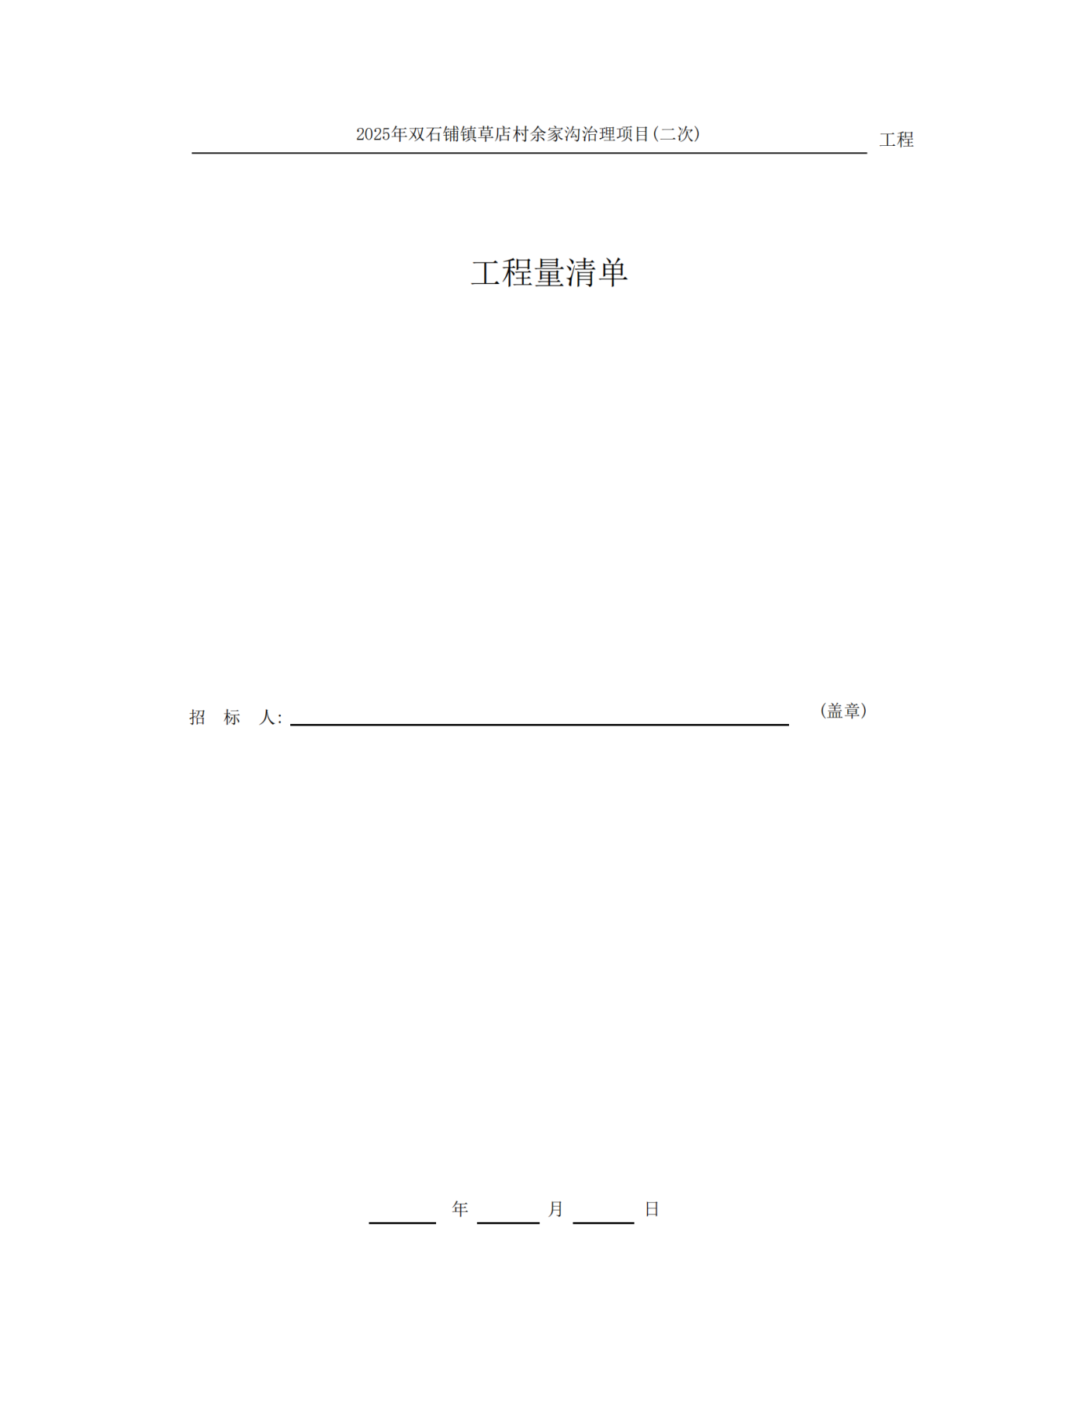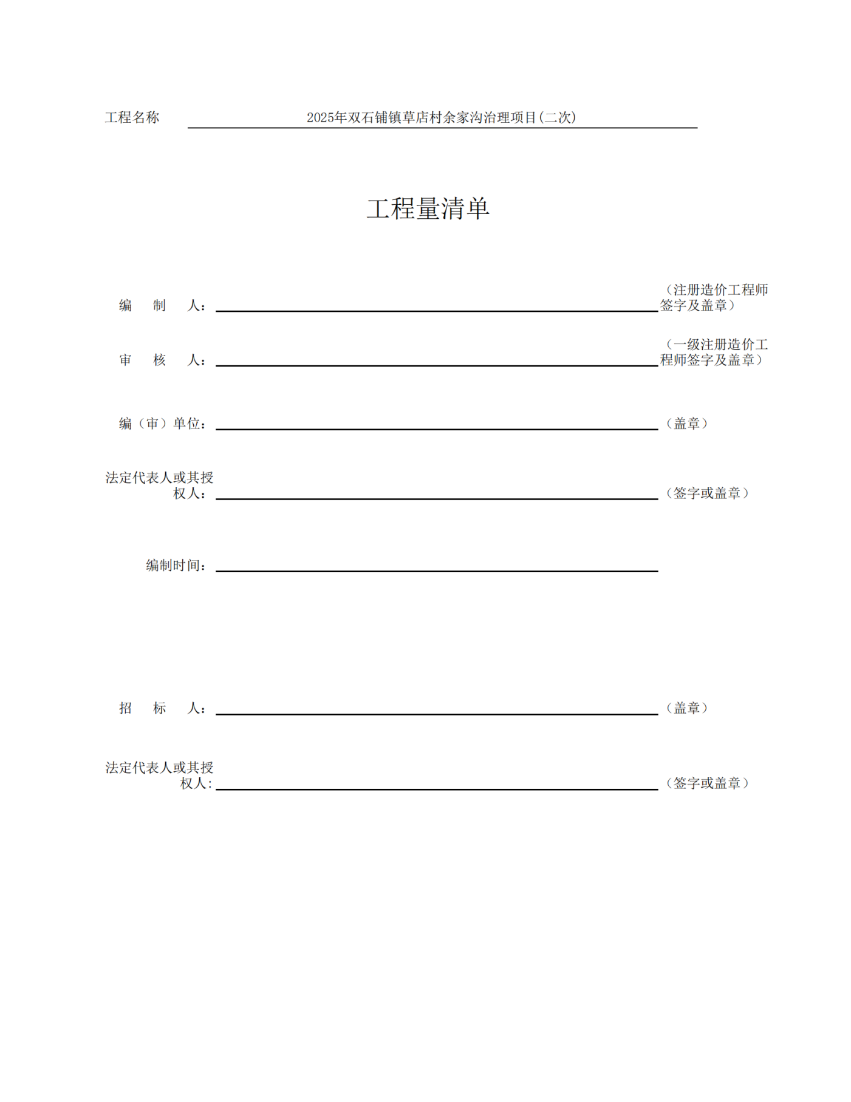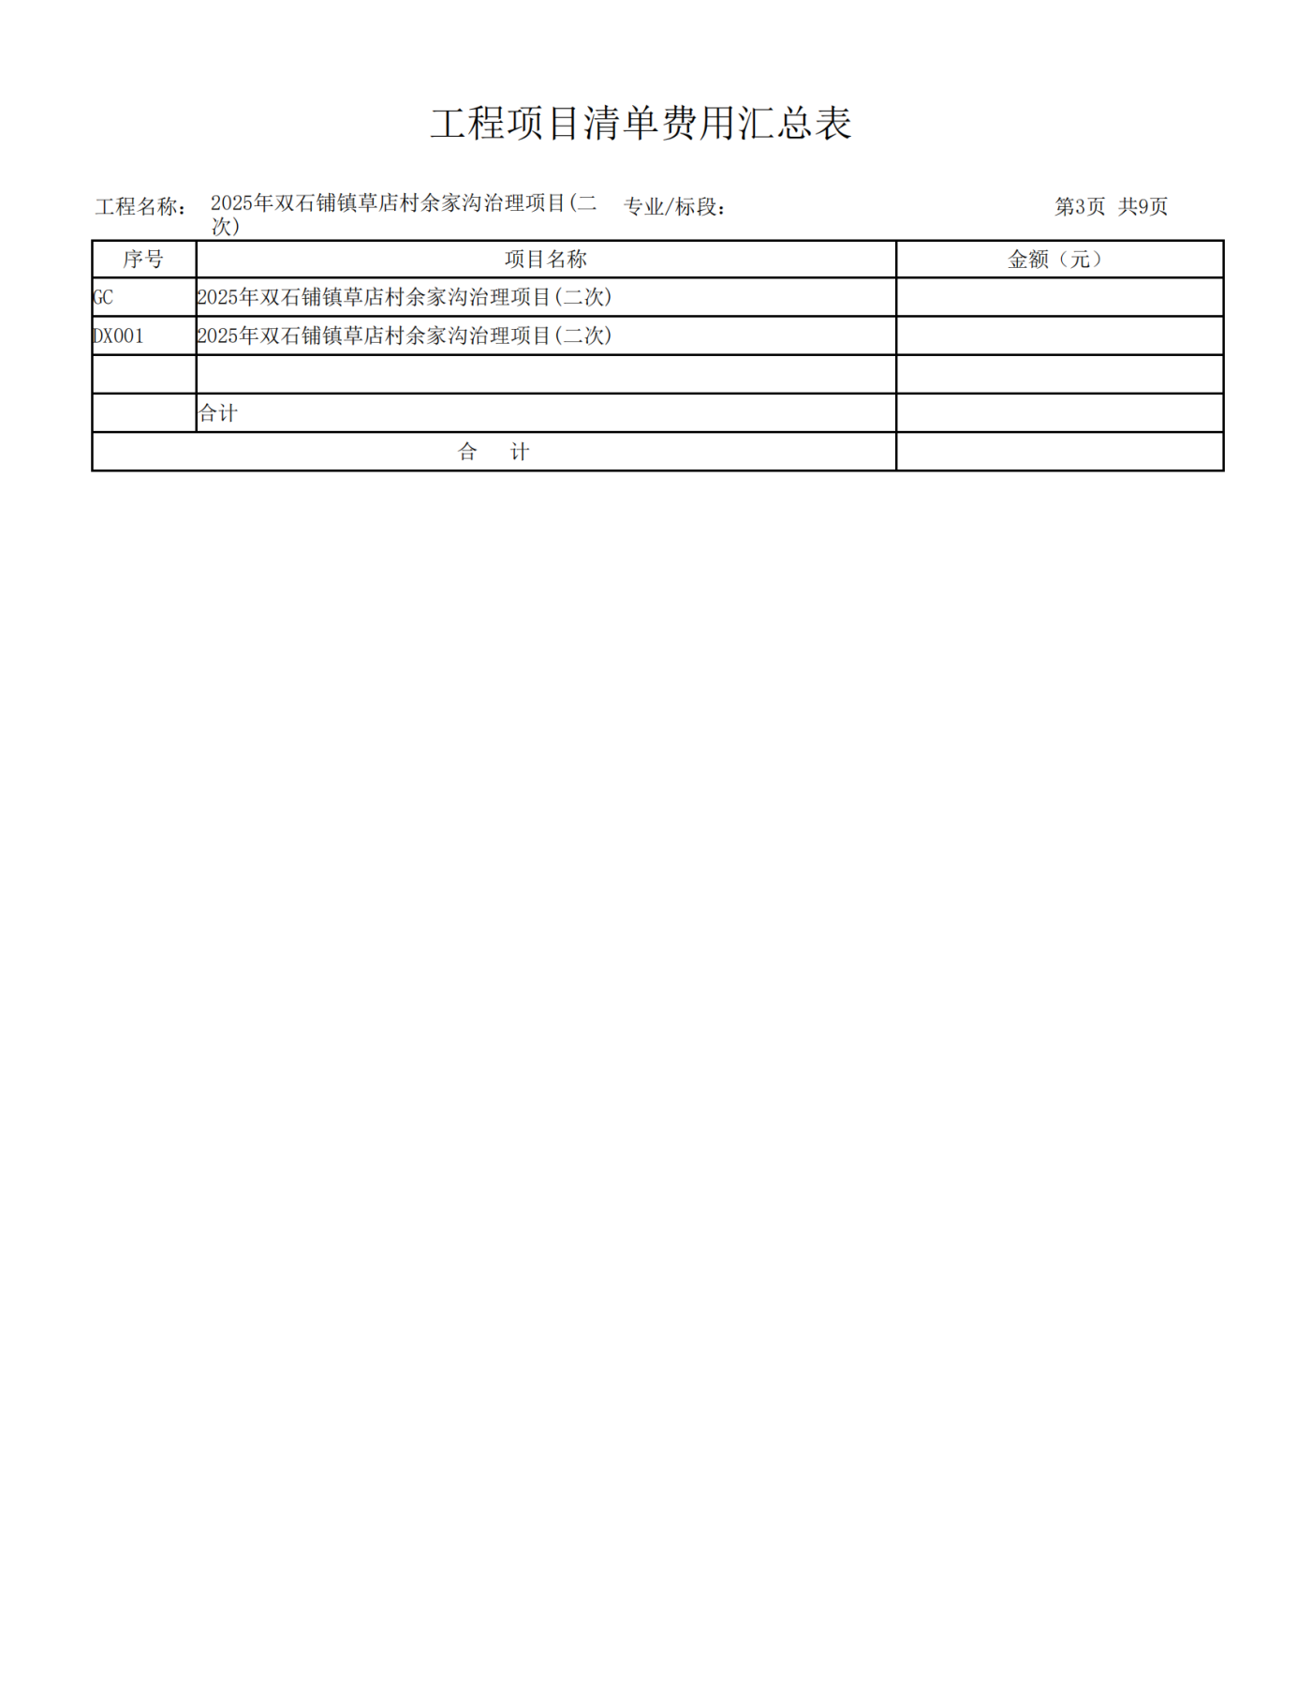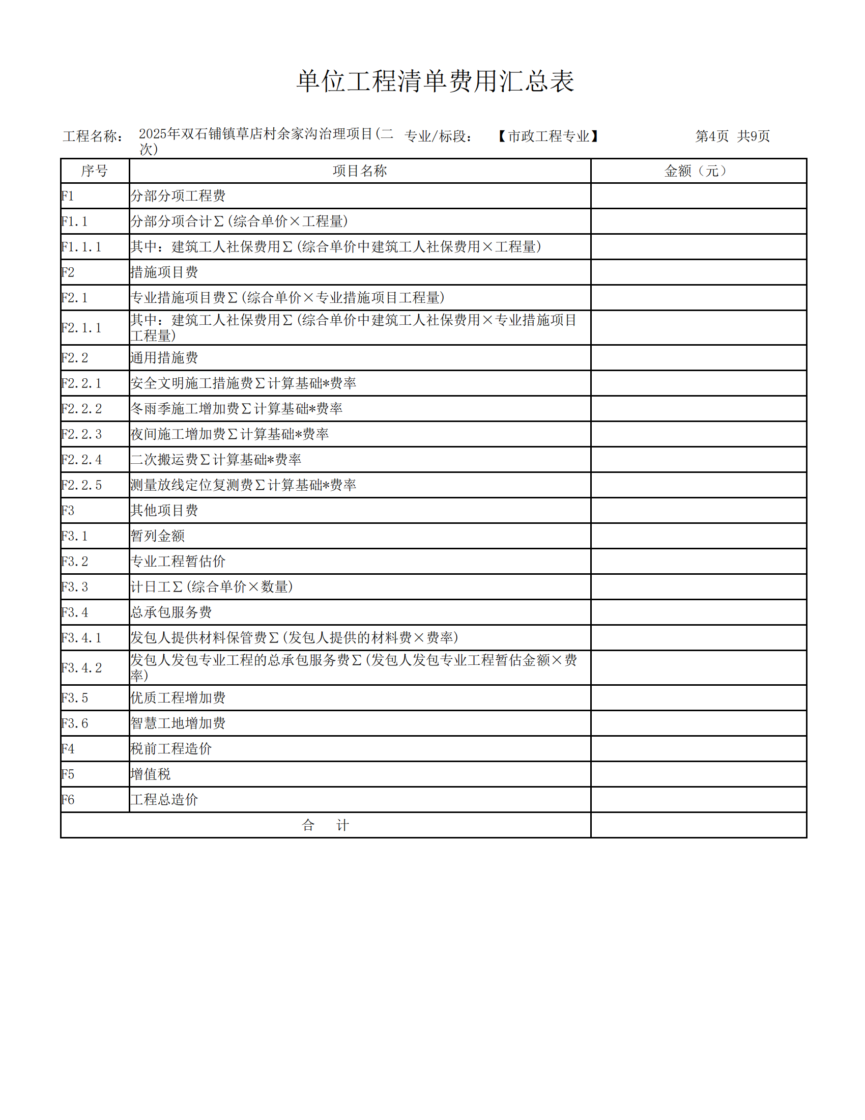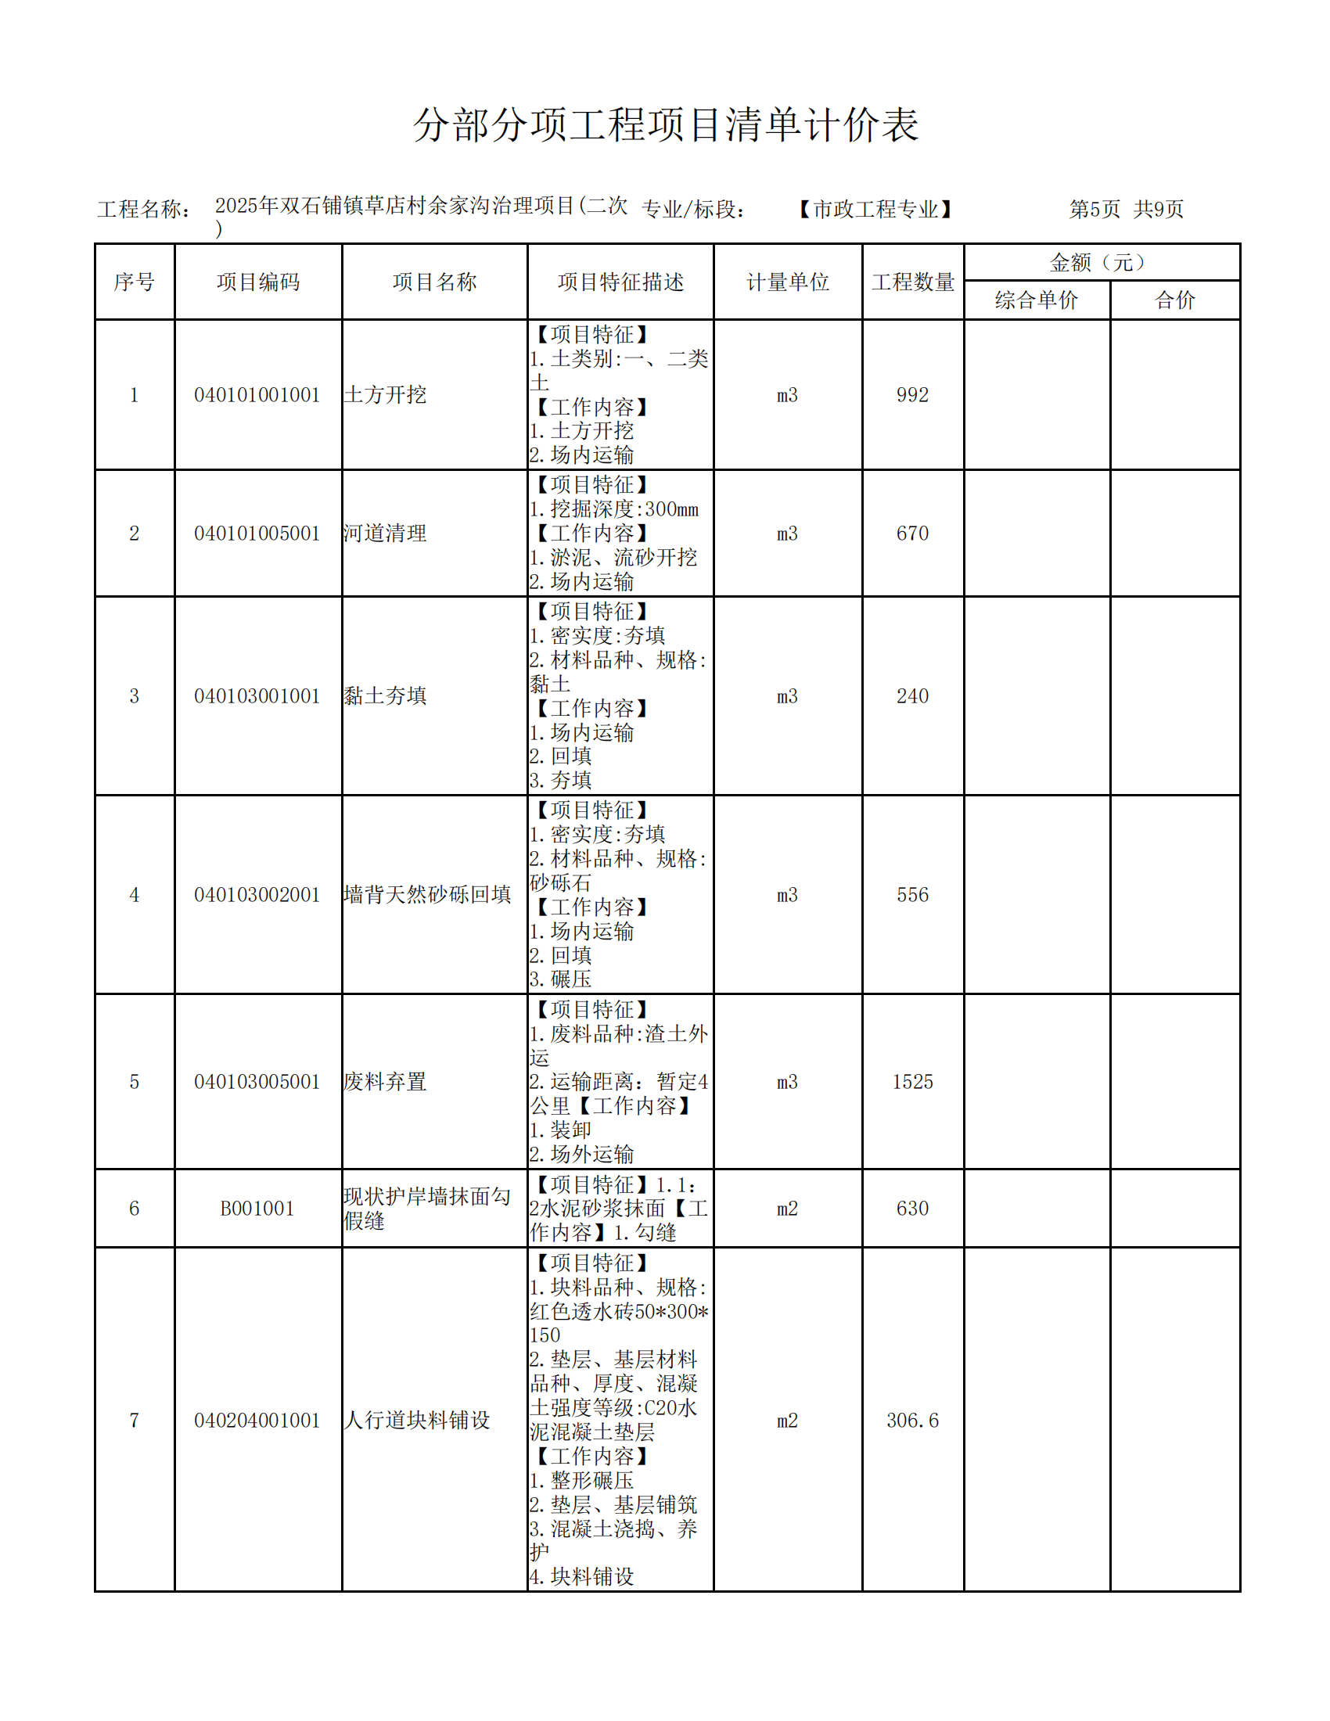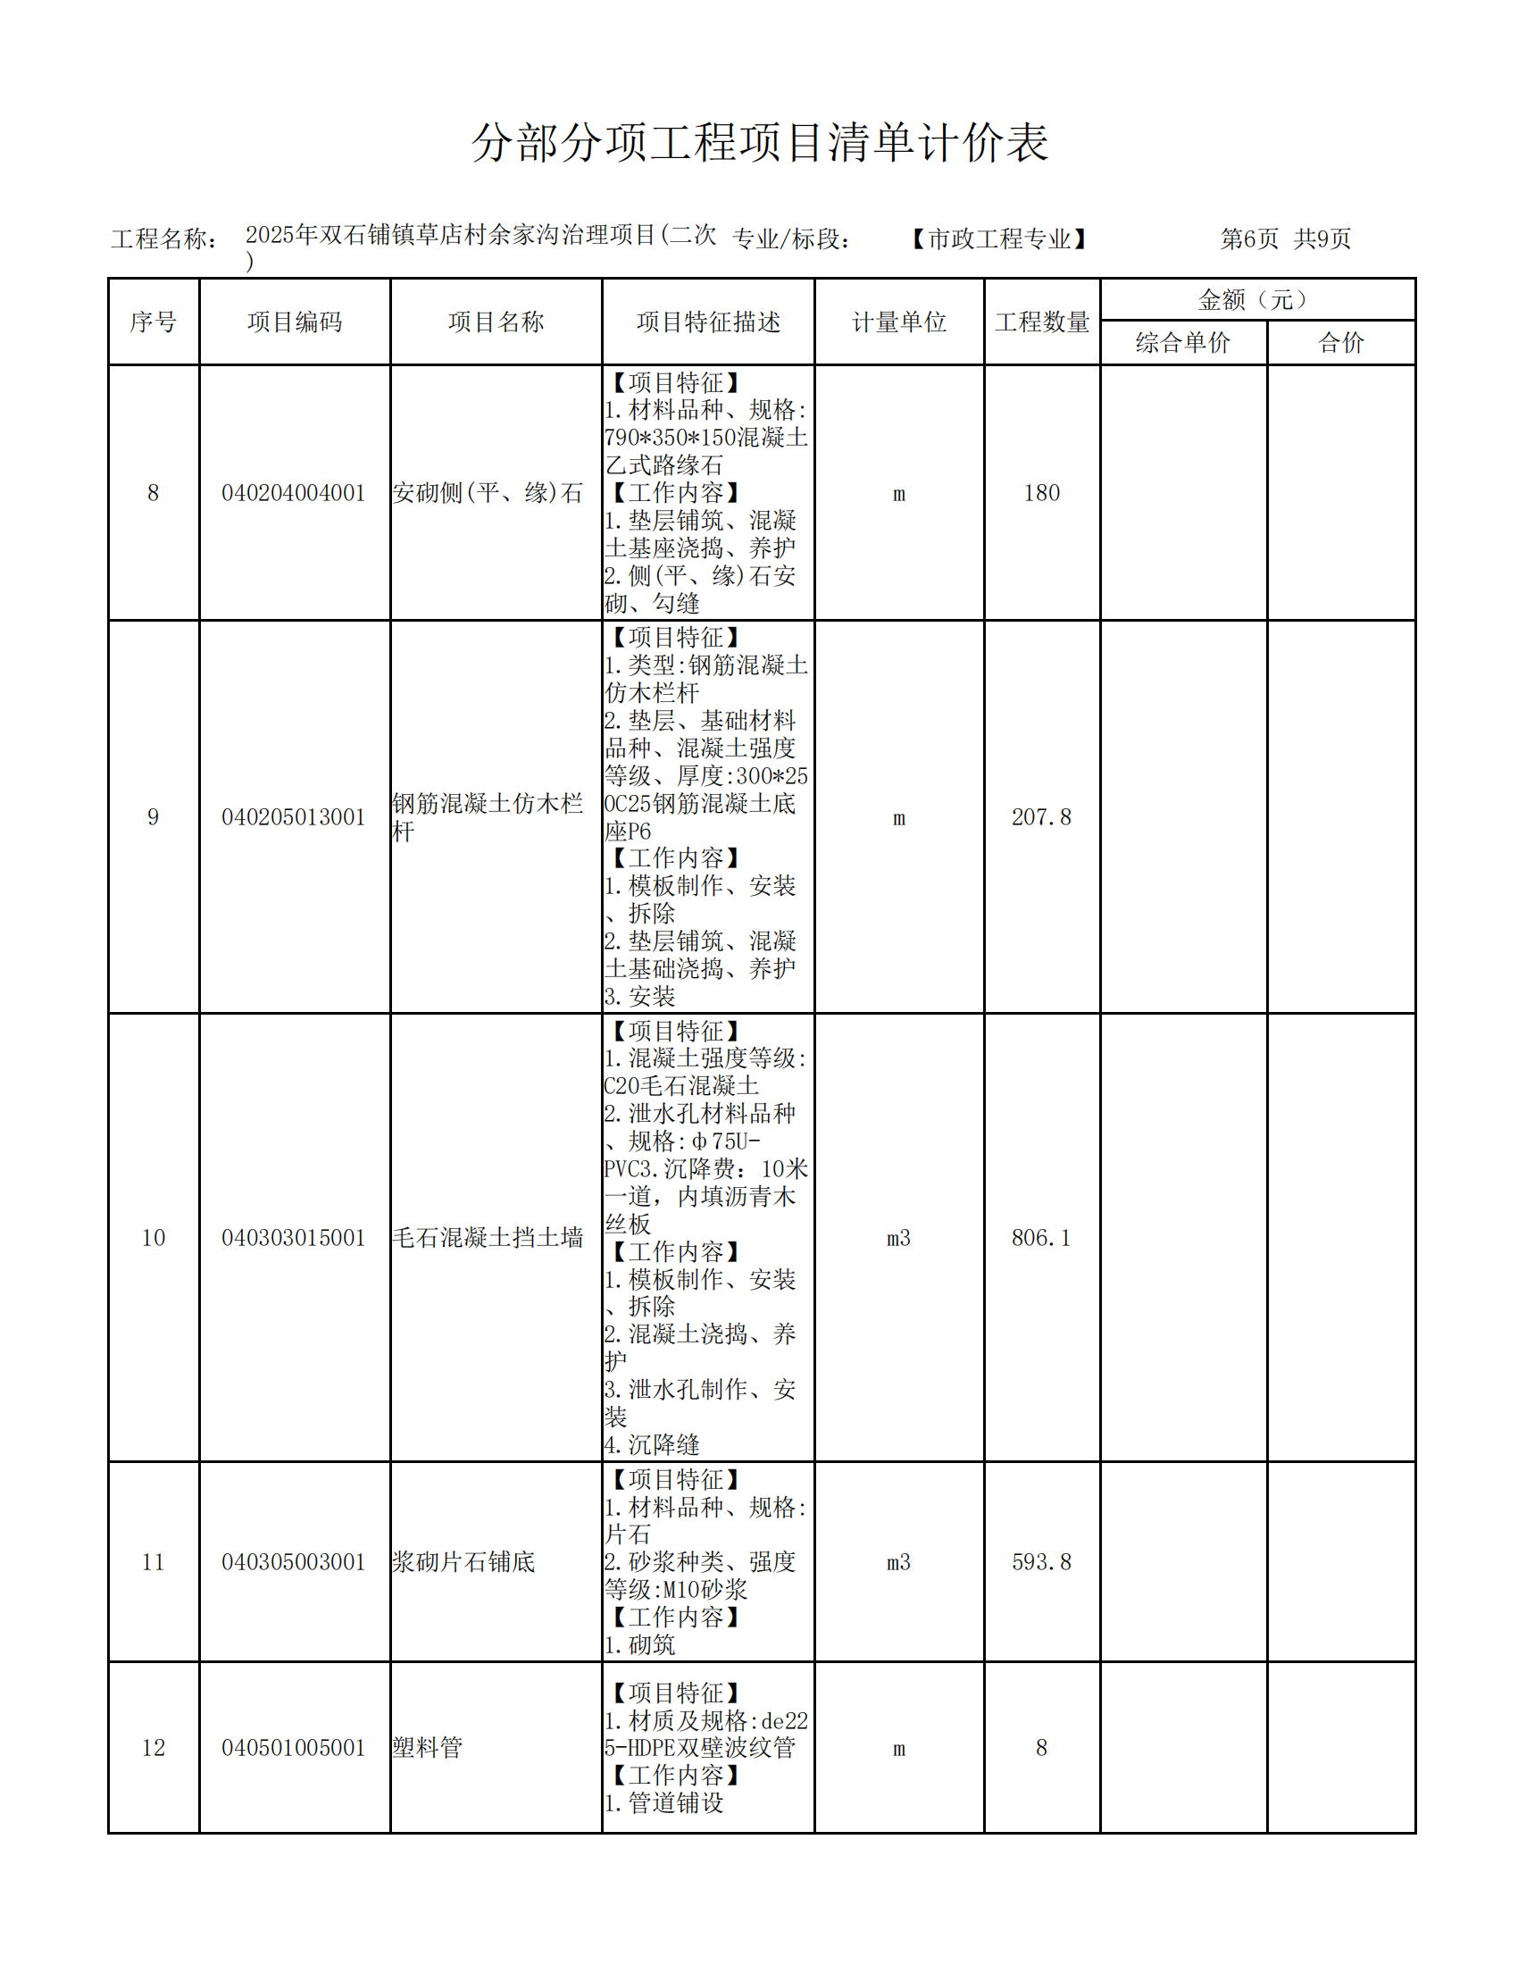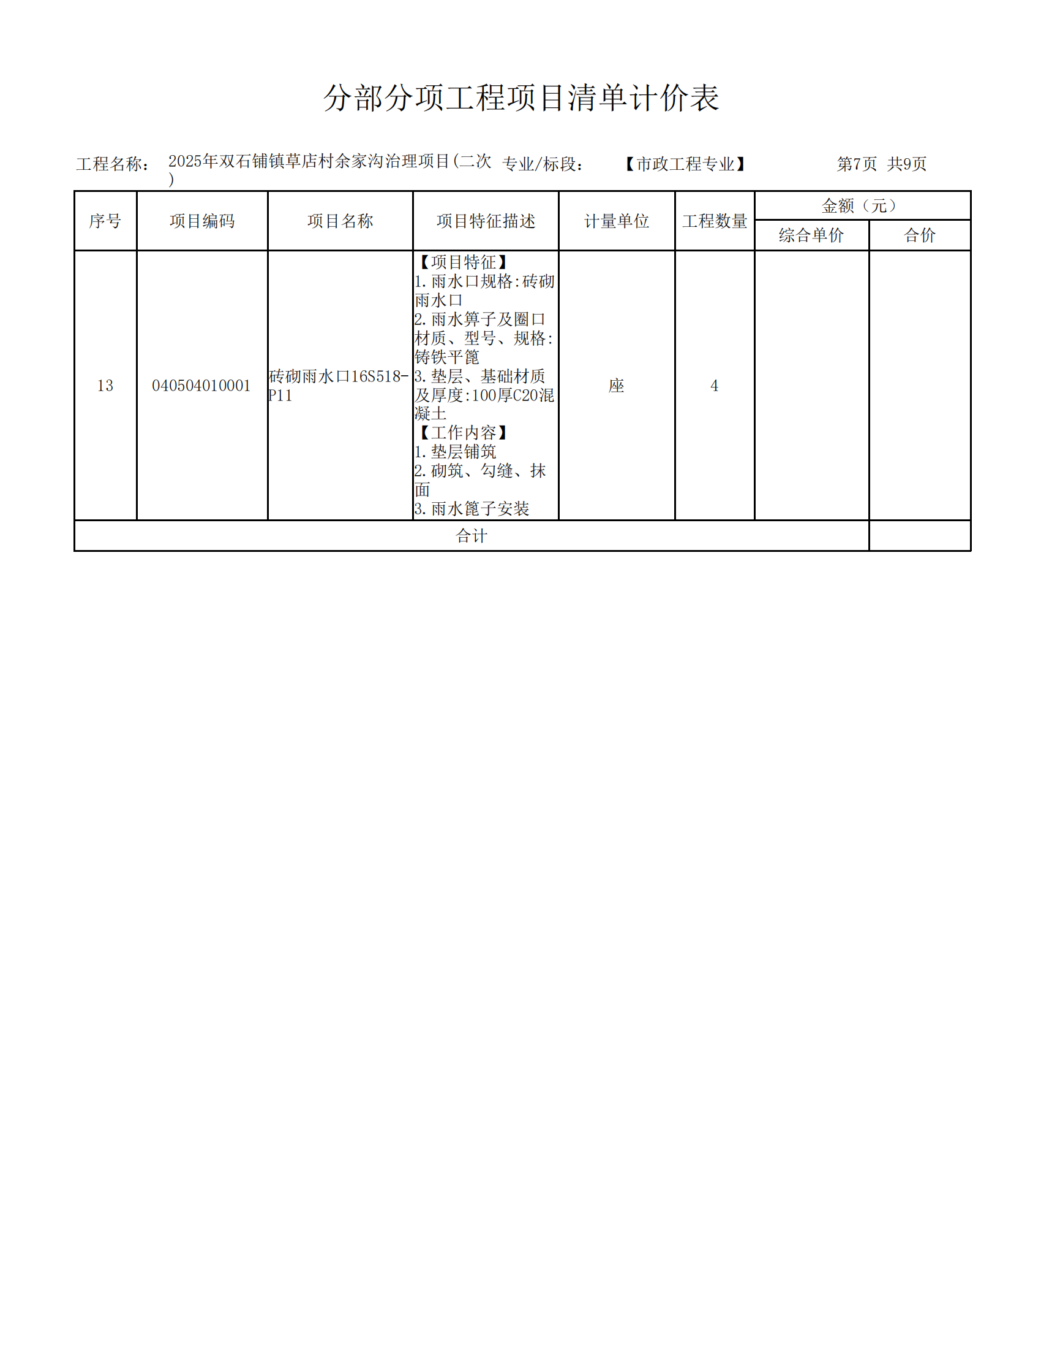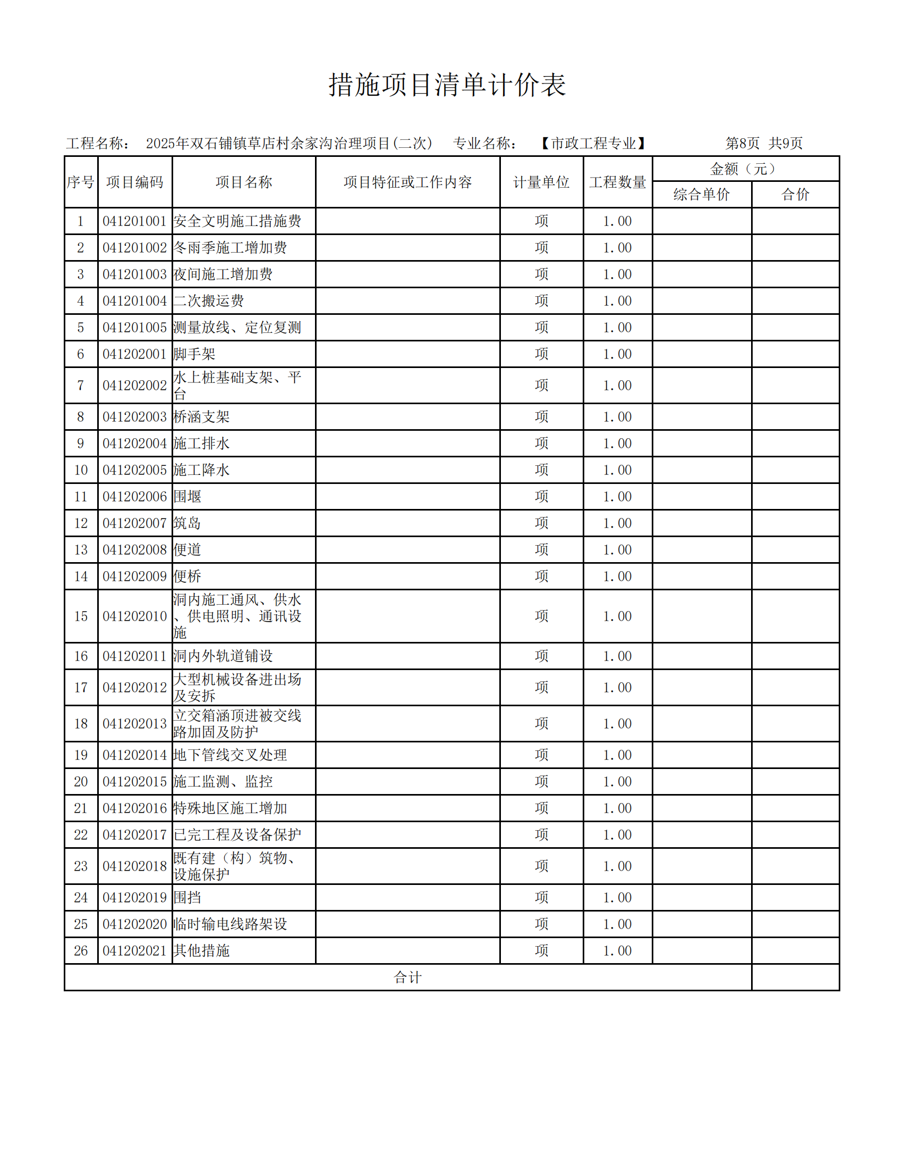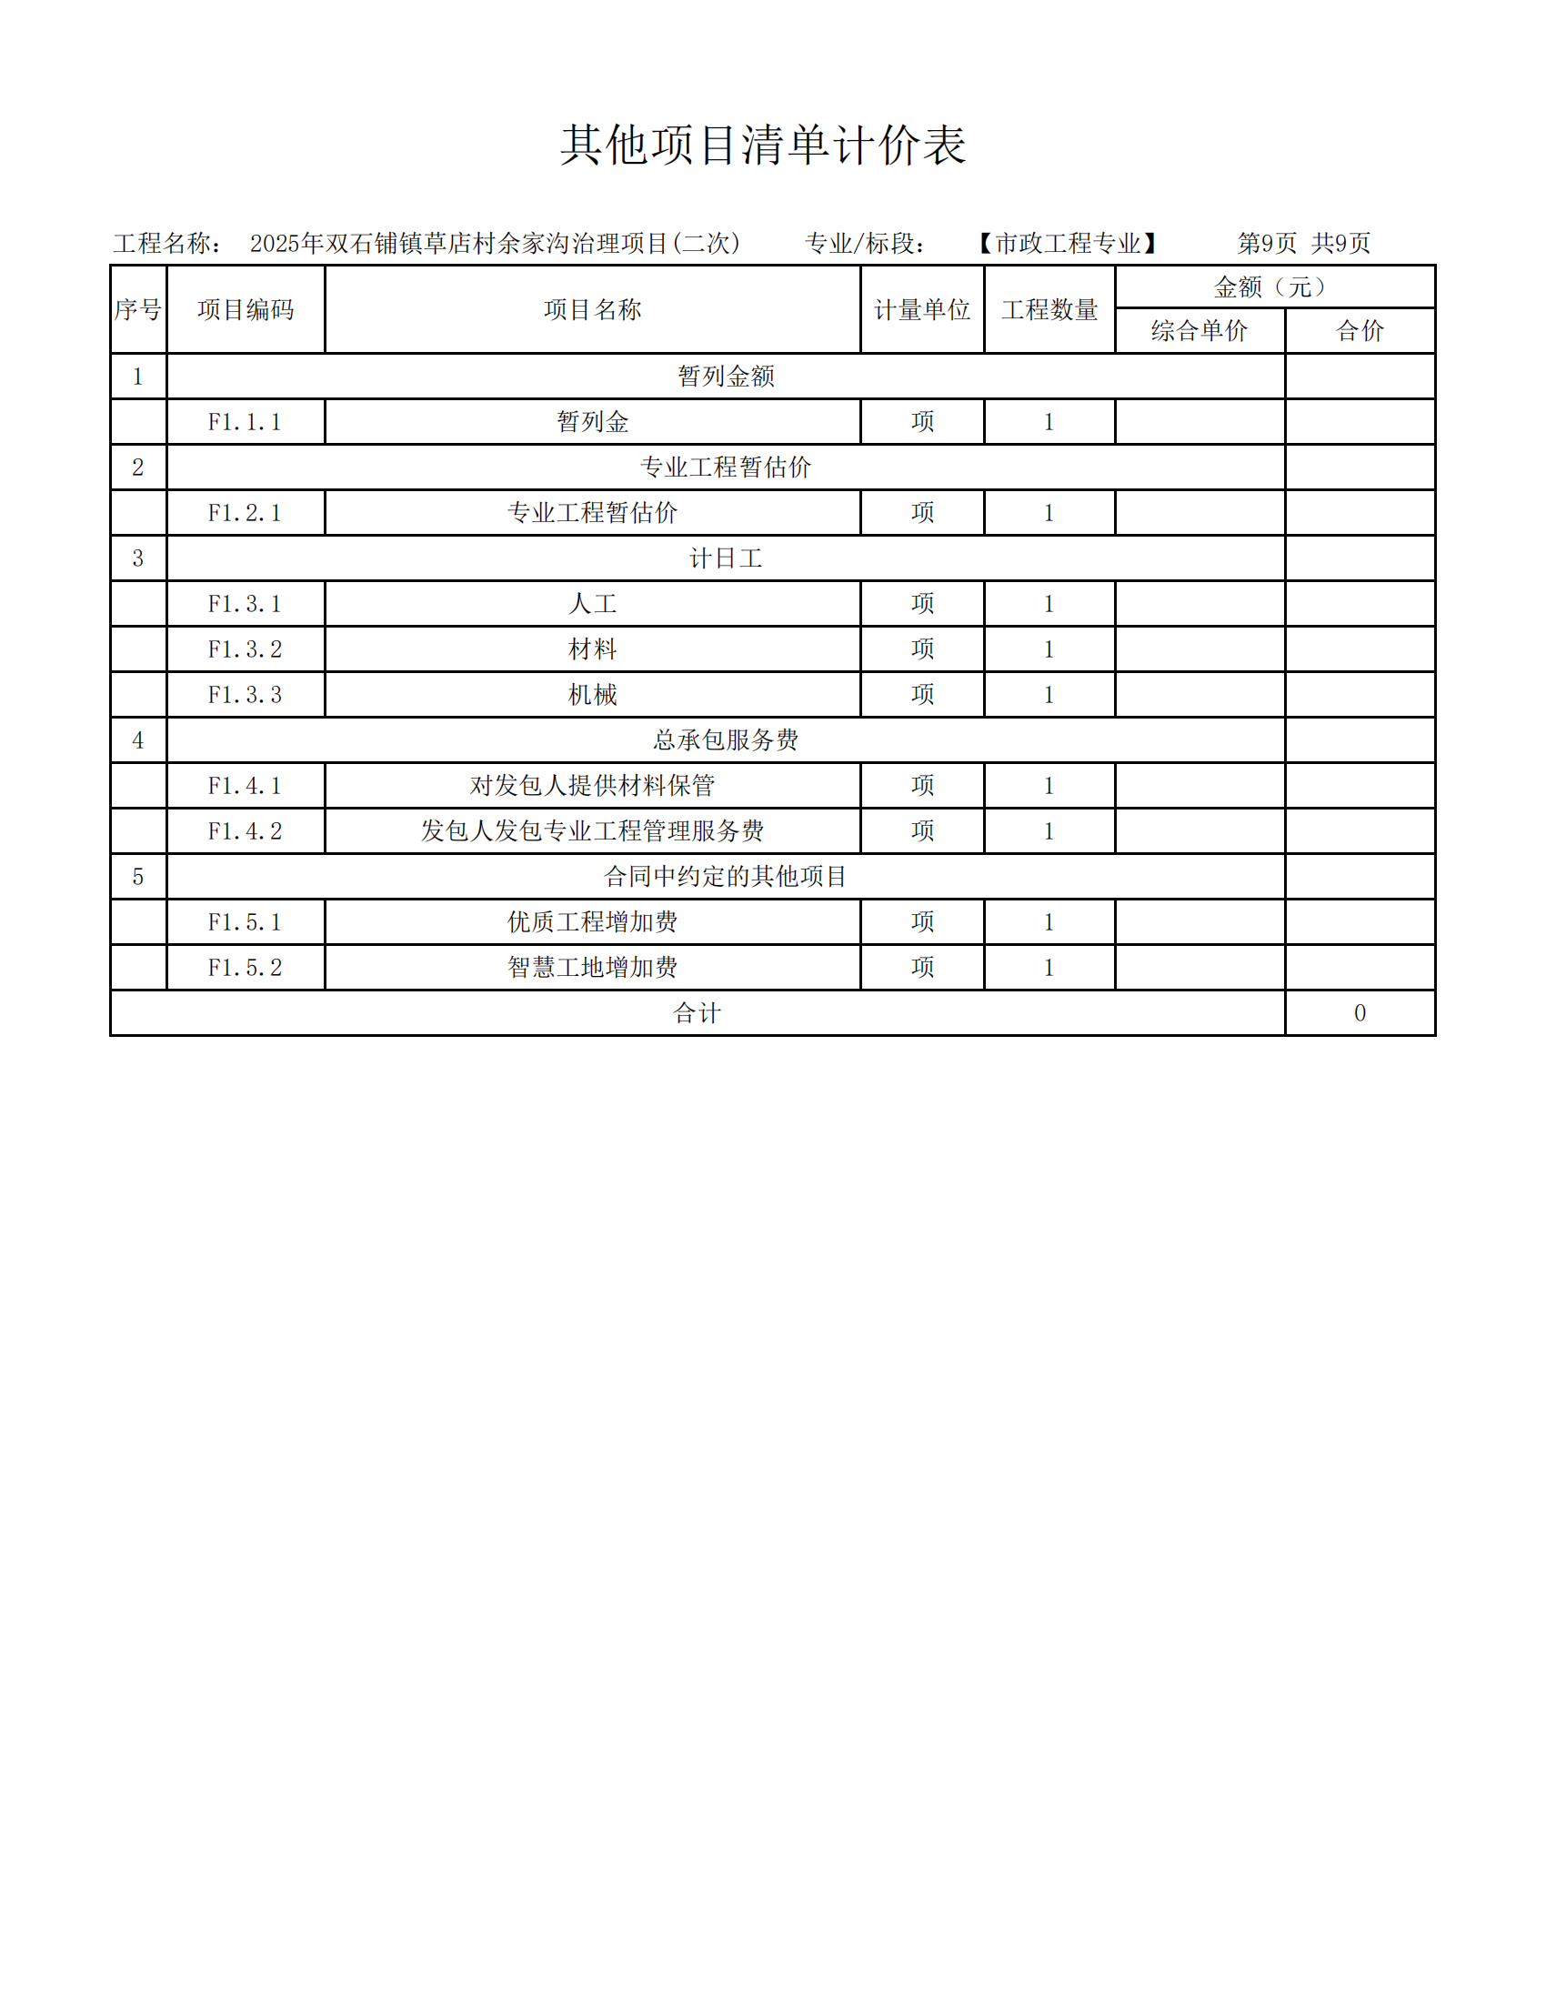

第六章 政府采购合同格式
发包人（全称）：________________________________________
承包人（全称）：________________________________________
依照《中华人民共和国民法典》、《中华人民共和国建筑法》及其他有关法律、行政法规，遵循平等、自愿、公平和诚实信用的原则，双方就本建设工程施工协商一致，订立本合同。
一、工程概况
工程名称：
工程地点：
二、工程承包范围
承包范围：（详见工程量清单）。
三、合同工期：
总日历天数
开工日期：______________________________
竣工日期：______________________________
四、质量标准
工程质量标准：__________________________
五、合同价款
1、合同总价（大写）：_________________________（人民币）元
（小写）￥：_______________________元（其中：工程预留金_______元，零星工作费_________元，安全防护、文明施工措施费______元，工程分包和材料购置费______元，总承包服务费______元）。
2、综合单价：详见承包人的报价书。
六、组成合同的文件
组成本合同的文件包括：
1、本合同协议书
2、本合同专用条款
3、本合同通用条款
4、中标通知书
5、投标书、工程报价单或预算书及其附件
6、招标文件、答疑纪要及工程量清单
7、图纸
8、标准、规范及有关技术文件
双方为履行本合同的有关洽商、变更等书面协议、文件，视为本合同的组成部分。
七、本协议书中有关词语含义与本合同第二部分《通用条款》中赋予的定义相同。
八、承包人按照合同约定进行施工、竣工并在质量保修期内承担工程质量保修责任。
九、发包人按照合同约定的期限和方式支付合同价款及其他应当支付的款项。
十、合同生效
合同订立时间：________年_____月____日
合同订立地点：___________________________
本合同双方约定_____________________后生效。
发包人：（公章）_________ 承包人：（公章）______________
地址：_________________ 地址：______________________
邮政编码：_____________ 邮政编码：___________________
法定代表人：___________ 法定代表人：________________
委托代理人：___________ 委托代理人：_________________
电话：________________ 电话：_____________________
传真：_________________ 传真：______________________
开户银行：_____________ 开户银行：________________
帐号：_________________ 帐号：_____________________

第七章 竞争性磋商响应文件格式

竞争性磋商响应文件编制说明

1、竞争性磋商响应文件应当使用竞争性磋商文件规定的全部格式（表格可以按同样格式扩展）编写，除明确允许供应商可以自行编写的外，供应商不得以“竞争性磋商响应文件格式”规定之外的方式填写相关内容。
2、竞争性磋商响应文件的编制应按照样本格式提供的内容，做出逐一明确的答复；供应商认为有必要，还可以做其它补充说明。
3、供应商必须按照竞争性磋商文件的规定和要求由法定代表人或被授权人签字（或盖章）。

政府采购项目
项目编号:DZBY招2025-007.1B1

2025年双石铺镇草店村余家沟治理项目(二次)

竞争性磋商响应文件

供 应 商： （盖单位公章）

法人或委托代理人： （签字或盖章）

日 期 ： 年 月 日

目 录

第一部分、资格证明文件
...
- 符合性证明文件
...
- 响应方案
...

详细格式自拟

第一部分、资格证明文件
序号 | 审查因素 | 审查  标准 | 备注
1 | 主体资格证明：  具有独立承担民事责任能力的企业法人、事业法人或其他组织，提供三证合一的营业执照（事业单位须提供事业单位法人证、组织机构代码证等证明文件；其他组织应提供合法证明文件）； | 合法  有效 | 提供复印件
2 | 供应商应授权合法的人员参加投标全过程，其中法定代表人直接参加投标的，须出具法人身份证明，并与营业执照上信息一致，法定代表人授权代表参加投标的，须出具法定代表人授权书及授权代表身份证明； | 合法  有效 | 磋商文件提  供的格式
3 | 供应商须具备市政公用工程施工总承包三级及以上资质、具备有效的安全生产许可证； | 合法  有效 | 提供复印件
4 | 拟委派项目经理须为本单位在职人员，具有市政公用工程二级（含二级）及以上注册建造师证书、具有有效的安全生产考核合格证，拟派项目经理在本单位2024年6月至今任意3个月职工养老保险缴纳证明，且无在建项目承诺。 | 合法  有效 | 提供复印件
5 | 税收缴纳证明：  提供2024年6月至今任意3个月的纳税证明或完税证明，纳税证明或完税证明上应有代收机构或税务机关的公章或业务专用章，依法免税的供应商应提供相关文件证明； | 合法  有效 | 提供复印件
6 | 社保资金缴纳证明：  提供2024年6月至今任意3个月的社会保障资金缴存单据或社保机构开具的社会保险参保缴费情况证明，单据或证明上应有社保机构或收机构的公章或业务专用章。依法不需要缴纳社会保障资金的供应商应提供相关文件证明； | 合法  有效 | 提供复印件
7 | 财务状况报告：提供2023或2024年度的财务审计报告（成立时间至提交投标文件截止时间不足一年的可提供成立后任意时段的资产负债表）或开标前三个月内其基本存款账户开户银行出具的资信证明； | 合法  有效 | 提供复印件
8 | 近三年无重大违法记录书面声明：参加本次采购活动前三年内，在经营活动中无重大违法记录的书面声明。 | 合法  有效 | 磋商文件提供的格式
9 | 单位负责人为同一人或者存在直接控股、管理关系的不同供应商，不得参加同一合同项下的政府采购活动； | 合法  有效 | 提供证明材料
10 | 信用记录：供应商不得为“信用中国”网站（www.creditchina.gov.cn）中被列入重大税收违法失信主体的供应商，不得为“中国执行信息公开网”(http://zxgk.court.gov.cn//)被列入失信被执行人的供应商,不得为“中国政府采购网”（www.ccgp.gov.cn）政府采购严重违法失信行为记录名单中被财政部门禁止参加政府采购活动的供应商。 | 合法  有效 | 提供证明材料
11 | 提供具有履行本合同所必需的设备和专业技术能力的承诺书； | 合法  有效 | 提供证明材料
12 | 交纳磋商保证金证明：  磋商保证金交纳凭证 | 合法  有效 | 提供复印件
13 | 本项目不接受联合体投标（提供承诺书）。 | 合法  有效 | 提供证明材料
响应文件中应附一套完整的资格证明材料，缺少一项或某项达不到磋商文件要求的按无效响应文件处理，复印件加盖供应商单位公章。

附件1：
法定代表人身份证明书或法定代表人授权委托书
法定代表人身份证明

供应商名称：
统一社会信用代码：
姓名： 性别： 年龄： 职务：
系 （供应商名称）的法定代表人。
特此证明。

附：法定代表人身份证复印件

法定代表人身份证正、反面复印件

供应商名称： （盖单位章）

日期： 年 月 日

授权委托书
本人 （姓名）系 （供应商名称）的法定代表人（单位负责人）， 现委托 （姓名）为我方代理人。代理人根据授权，以我方的名义签署、澄清确认、递交、撤回、修改 （采购项目）响应文件、签订合同和全权处理一切与之有关的事宜，其法律后果由我方承担。
委托期限：自磋商响应截止之日起90日历天。
代理人无转委托权。
附：法定代表人（单位负责人）身份证复印件、委托代理人身份证复印件
法定代表人身份证复印件（正、反面）

委托代理人身份证复印件（正、反面）

供 应 商： （盖单位章）

法定代表人（单位负责人）: （签名）

身 份 证 号：

委托代理人： （签名）

身 份 证 号：

授权委托日期： 年 月 日

附件2：

近三年无重大违法、违纪书面声明（格式）

致： 陕西鼎正博远项目管理有限公司
我单位声明参加本次政府采购活动近三年内，在经营活动中没有重大违纪，以及未被列入失信被执行人、未在重大税收违法案件当事人名单及政府采购严重违法失信行为记录名单中。
以上如构成虚假，自愿承担相关法律责任。

特此声明！

声明人（公章）：
法定代表人或其委托代理人：
日 期：

第二部分、符合性证明文件
1、响 应 函

致：凤县双石铺镇人民政府
根据贵单位 （采购项目名称） 项目 （项目编号）的磋商文件，我方代表 （姓名、职务） 经正式授权并代表 （供应商名称） 就该项目进行磋商。
在此，我方郑重承诺以下诸点，并负法律责任：
1、我方具备本项目竞争性磋商文件中规定的资格条件。
2、我方已详细审阅竞争性磋商响应文件，确认无误。我方提交的竞争性磋商响应文件正本一份，副本二份，电子文件一份。
3、按磋商文件的要求，完成本项目工程至验收合格的投标报价为：
（大写）： ；￥ 元。
4、我方已详细审查全部竞争性磋商文件（包括澄清函、补充通知等），完全理解供应商须知的所有条款。
5、我方完全满足和响应竞争性磋商文件中的各项商务和技术要求，若有偏差，已在磋商响应文件中明确说明。
6、我方接受竞争性磋商文件中全部合同条款，且无任何异议；保证忠实地执行双方所签订的合同，并承担合同规定的责任和义务。
7、我方同意按照要求提供磋商响应有关的一切数据或资料。
8、我方同意按竞争性磋商文件规定，遵守贵方有关磋商的各项规定和要求。
9、我方对本次磋商内容及与本项目有关的知识产权、技术资料、商业秘密及相关信息保密。
10、我方与采购人和采购代理机构无任何的隶属关系或者其他利害关系。
11、若我方被选为成交供应商，我方保证按有关规定向贵方支付代理服务费。
12、磋商响应有效期为自提交磋商响应文件的截止之日起90个日历天。
13、所有关于本项目的函电，请按下列地址联系：
供应商全称（盖章）：
授权代表(签字)：
地 址：
电 话：

年 月 日

2、第一次磋商报价表

项目名称
项目编号
磋商总报价（元） | 大写：  小写：
工期（合同履行期）
质量
项目经理
说明：磋商报价以元为单位，保留小数点后两位，大小写不一致时，以大写为准。

供应商（公章）：
法定代表人或其委托代理人（签字或盖章）：
日 期：

3、已标价工程量清单

4、供应商承诺书
（1）履约承诺书
（采购人）：
我方全承诺 （项目名称）磋商文件和合同条款。在此 （供应商名称）的法人代表 （姓名）以合法地位郑重做如下承诺：
一旦成交，我方将承担合同规定的全部责任和义务。如果成交后不能履行合同规定义务，出现如下任何一种情况的，采购人有权没收履约保证金：
1.投入的主要管理人员、机械设备数量和型号、管理及施工队伍的配置等与合同约定不符；
2.工程质量达不到合同要求，进度严重滞后，或该合同段控制工程进度影响了整体工程进度和项目总目标的实现任何一种情况；
3.将工程转包或将主体工程违法分包，或以劳务协作为名，将工程违法分包给不具备相应资质的施工队伍或个体承包者；
4.在项目建设过程中因工程管理（包括：质量、进度、安全、廉政、资金使用、文明工地）受到省级以上主管部门通报批评或被新闻媒体曝光；
5.违规使用工程预付款，将建设资金从该合同段项目经理部抽走，或拖欠工程款、材料款和劳务费用。
我公司还承诺，如果没收履约保证金不能免除我方的合同义务，接受采购人对我方所采取的如下任何处理措施：
（1）限期整改纠正，使工程建设满足采购人要求；
（2）同意采购人从正常支付中扣除相应款项，直接支付所欠工程款和劳务费用；
（3）采购人有权终止供应商在本合同段的承包，或将本合同段工程中部分工作交由其他供应商或特殊分包人完成， （供应商名称）无条件按照采购人规定的期限退场或接受调遣。在不解除本合同规定的承包人和义务的同时，由此引起的责任及相关费用均由供应商承担。
（4）同意承担合同段清场而引起的材料、供货、设备租用、民工工资和其他相关损失费用，否则采购人有权采取必要的手段和措施，并无条件没收履约担保。
本承诺和履约担保自合同签订之日起生效，在采购人向供应商颁发交工证书之日失效。

供 应 商： （盖单位章）
法定代表人或委托代理人： （签名或盖章）
日期： 年 月 日

（2）质量安全责任承诺书
（采购人）：
为保证本采购项目顺利进行，作为投标人，现郑重承诺：
1.我方所投产品的生产（包括设计、制造、安装、改造、维修等）、投入使用的材料等均完全符合国家现行质量、安全、环保标准和要求。
2.我方将严格按照国家现行相关储存、运输、安装调试技术标准及规范、服务标准及规范、施工标准及规范，在规定的时限内，保质、保量完成项目全部内容，并向采购人交付合格产品。
3.对于因产品生产质量以及储存、运输、安装调试、服务、施工等过程中产生的任何安全事故，我方承担全部责任。
4.我方提供的货物、工程、服务等符合现行的国家、行业、地区、企业标准及要求，标准不一致的，以更为严格的为准，我方对提供的货物、工程、服务等的质量、安全、环保等承担全部责任。

承诺人： （供应商名称，盖单位章）

日 期： 年 月 日

（3）参加政府采购活动行为自律承诺书
作为参加本次政府采购项目的投标人，我方郑重承诺在参与政府采购活动中遵纪守法、公平竞争、诚实守信，如有违反愿承担一切责任及后果：
1．不与采购人、采购代理机构、政府采购评审专家恶意串通，不向其行贿或提供其他不正当利益；
2．不与其他投标人恶意串通，采取“围标、串标、陪标”等商业欺诈手段谋取中标、成交；
3．不提供虚假或无效证明文件（包括但不限于资格证明文件、合同及验收文件、检验检测报告、从业人员资格证书、机构或所投产品的各类认证证书等）或虚假材料谋取中标；
4．不采取不正当手段诋毁、排挤其他供应商；
5．不以不正当理由拒不与采购人签订政府采购合同，或逾期签订政府采购合同，或不按照采购文件确定的事项签订政府采购合同；
6．不以不正当理由拒绝履行合同义务，不会擅自变更、中止或者终止政府采购合同或将政府采购合同转包；
7．不在提供商品、服务或工程施工过程中提供假冒伪劣产品，损害采购人的合法权益或公共利益；
8．不采取捏造事实、提供虚假材料或者以非法手段取得证明材料进行质疑和投诉；
9．不发生其他有悖于政府采购公开、公平、公正和诚信原则的行为。
10．尊重和接受政府采购监督管理部门的监督和采购人、采购代理机构的政府采购工作要求，愿意承担因违约行为给采购人造成的损失。

承诺人： （供应商名称、加盖单位章）

日 期： 年 月 日

（4）宝鸡市政府采购供应商诚信承诺书
致：凤县双石铺镇人民政府
统一社会信用代码证为 的我方 （供应商名称）自愿参加贵单位组织的编号为 （采购项目编号）的 项目（采购项目名称）的政府采购活动，我方已知悉并理解本项目采购文件的各项要求。为贯彻公开、公平、公正和诚实信用的政府采购原则，共同维护宝鸡市政府采购市场良好秩序，我方郑重声明和承诺如下：
一、在参加本次政府采购活动中严格遵守《中国人民共和国政府采购法》等法律、法规、规章及宝鸡市有关规定。
二、我方郑重声明。在参加本次政府采购活动三年内，无因违法经营受到刑事处罚或者责令停产停业、吊销许可证或者执照、较大数额罚款等重大违法记录。
我方同时声明，在参加本次政府采购活动前，未被列入失信被执行人、重大税收违法案件当事人名单、政府采购严重违法失信行为记录名单。
我方对以上生命的正式性负责，接收采购人、采购代理机构根据相关政策规定进行的信用记录查询。如发现以上声明不实，我方承担相应后果。
三、我方郑重承诺，在参加本次政府采购活动中：
（1）不向采购人、采购代理机构和评审专家提供任何形式的商业贿赂或者提供其他不正当利益。对索取或接受商业贿赂的单位和个人，及时向财政部门和监察机关举报；
（2）不与其他供应商串通采取围标、陪标等商业欺诈手段谋取中标（成交）；
（3）不出借或借用资质；
（4）不与采购人、采购代理机构、评审专家恶意串通；
（5）不采取不正当手段诋毁、排挤其他供应商；
（6）不以虚假材料谋取中标（成交）；
（7）不以低于成本或恶意低价竞争；
（8）不与采购人在招标采购过程中进行协商磋商；
（9）中标或者成交后不得提供假冒伪劣产品；
（10）中标或者成交后非因不可抗力不得变更投标（响应）文件中承诺的项目管理实施人员；
（11）中标或者成交后无正当理由不得拒不与采购人签订政府采购合同；
（12）不得有未按招标采购文件确定的事项与采购人签订政府采购合同，或者与采购人另行订立背离合同实质性内容协议的行为；
（13）不转包或违法分包政府采购合同，不擅自变更、终止或者终止政府采购合同；
（14）不捏造事实、提供虚假材料或者以非法手段取得证明材料进行质疑、投诉；
（15）不得有拒绝有关部门监督检查或者提供虚假情况的行为；
（16）不得有其他违反国家法律法规和规章要求的违法犯罪或者失信行为。
四、如有违反以上声明或者承诺之一情形的，我方知悉并接受采购人、采购代理机构和政府采购监督管理部门等政府职能部门将采取以下一种或几种方式追究我方责任：
1、投标（响应）无效；
2、不予退还磋商保证金或者履约保证金；
3、约谈法定代表人或者主要负责人，责令整改；
4、中标（成交）无效；
5、处以采购金额千分之五以上千分之十以下的罚款，列入不良行为记录名单，在一至三年内禁止参加政府采购活动；
6、没收违法得所得；
7、吊销营业执照；
8、政府相关部门的联合惩戒措施；
9、追究民事责任；
10、追究刑事责任；
11、法律法规规定的其他处理处罚措施。

供应商： （盖章）
法定代表人或其委托代理人： （签字或盖章）
日 期：

（5）《拒绝政府采购领域商业贿赂承诺书》
陕西省政府采购供应商
拒绝政府采购领域商业贿赂承诺书
为响应党中央、国务院关于治理政府采购领域商业贿赂行为的号召，我单位在此庄严承诺：
1、在参与政府采购活动中遵纪守法、诚信经营、公平竞争。
2、不向采购人、采购代理机构和政府采购评审专家进行任何形式的商业贿赂以谋取交易机会。
3、不向政府采购采购代理机构和采购人提供虚假资质文件或采用虚假应标方式参与政府采购市场竞争并谋取成交。
4、不采取“围标、陪标”等商业欺诈手段获得政府采购定单。
5、不采取不正当手段低毁、排挤其他供应商。
6、不在提供商品和服务时“偷梁换柱、以次充好”损害采购人的合法权益。
7、不与采购人、采购代理机构政府采购评审专家或其它供应商恶意串通，进行质疑和投诉，维护政府采购市场秩序。
8、尊重和接受政府采购监督管理部门的监督和政府采购代理机构采购要求，承担因违约行为给采购人造成的损失。
9、不发生其他有悖于政府采购公开、公平、公正和诚信原则的行为。
承诺单位： （盖章）
全权代表： （签字）
地 址：
邮 编：
电 话：

5、磋商声明书
致：凤县双石铺镇人民政府
我公司 （供应商名称） ，就参加 （采购项目名称） （项目包编号：）磋商事宜，在此郑重声明：
1、我公司所提交的竞争性磋商响应文件全部真实有效；
2、我公司近3年来无因安全事故、质量事故、投标违规等不良记录被政府有关部门处罚期内的情形存在；
3、我公司近3年来无违规违法经营受到责令停产（或停止经营）、吊销生产许可证（或经营许可证）、较大数额罚款等行政处罚的情形存在；
4、我公司无企业财产被查封、冻结或处于破产状态或严重亏损状态等情形存在；
5、我公司承诺在磋商过程中，保证不与其他单位围标、串标，不出让磋商资格，不采取不正当手段诋毁、排挤其他磋商供应商，不向采购代理机构、评审委员会成员行贿。
以上声明若违反，一经查实，本公司愿意接受政府有关部门的相应处罚，并愿意承担由此带来的法律后果。

特此声明！
声 明 人： （供应商名称、公章）
法定代表人或其委托代理人： （签字或盖章）
日 期：

6、商务与合同条款偏离表
项目名称： 项目编号：
序号 | 竞争性磋商文件商务合同要求 | 竞争性磋商响应  文件商务合同响应 | 偏离情况 | 说明
注：1.偏离应按磋商商文件第二章定义理解，本表只填写有偏离的情况。
2.对商务及合同条款中所有要求，除本表所列出偏离外，均视为供应商响应其余全部商务合同要求；如供应商响应磋商文件所有商务合同要求的，必须提交空白表，否则，其响应文件无效。

供应商： （盖章）
法定代表人或其委托代理人： （签字或盖章）
日 期：

第三部分、响应文件
1、施工组织设计

包括但不限于以下内容：（格式自拟）

（1）确保工程质量的技术组织措施
（2）确保安全生产技术组织措施
（3）确保文明施工的技术组织措施
（4）确保环境保护组织措施
（5）确保工期的技术组织措施
（6）施工方案
（7）施工资源配备计划
（8）针对本项目提供详细的工程完工后服务方案

2、项目管理机构
附件： （1）提供相关人员资格证、身份证、学历证、职称证（若有）
（2）需要补充的材料可另纸说明。

3、享受政府采购优惠政策的证明材料

附件3：

《小微企业声明函》（格式）
中小企业声明函
本公司(联合体)郑重声明，根据《政府采购促进中小企业发展管理办法》(财库〔2020〕46 号)的规定，本公司(联合体)参加(采 购 人 名 称)的(项 目 名 称)采购活动，工程的施工单位全部由符合政策要求的中小企业承建。相关企业(含联合体中的中小企业、签订分包意向协议的中小企业)的具体情况如下:
1.(标 的 名 称) ，属于 建筑业 ;承建企业为(企 业 名 称)，从业人员 人，营业收入为 万元，资产总额为 万元，属于(中型企业、小型企业、微型企业);
2.(标 的 名 称) ，属于 建筑业 ;承建企业为(企 业 名 称)，从业人员 人，营业收入为 万元，资产总额为 万元，属于(中型企业、小型企业、微型企业);
以上企业，不属于大企业的分支机构，不存在控股股东为大企业的情形，也不存在与大企业的负责人为同一人的情形。
本企业对上述声明内容的真实性负责。如有虚假，将依法承担相应责任。

供应商： （盖章）
法定代表人或其委托代理人： （签字或盖章）
日 期：

附件4：

《残疾人福利性单位声明函》（格式）

残疾人福利性单位声明函（非残疾人福利性单位不填）

本单位郑重声明，根据《财政部 民政部 中国残疾人联合会关于促进残疾人就业政府采购政策的通知》（财库〔2017〕 141号）的规定，本单位为符合条件的残疾人福利性单位，且本单位参加______单位的______项目采购活动提供本单位制造的货物（由本单位承担工程/提供服务），或者提供其他残疾人福利性单位制造的货物（不包括使用非残疾人福利性单位注册商标的货物）。
本单位对上述声明的真实性负责。如有虚假，将依法承担相应责任。
若内容属实，请附相关部门证明文件，加盖公章。

供应商： （盖章）
法定代表人或其委托代理人： （签字或盖章）
日 期：

附件5：

《监狱企业证明文件》（格式）

监狱企业证明文件（非监狱企业单位不填）

说明：根据《关于政府采购支持监狱企业发展有关问题的通知》（财库〔2014〕68号）的规定，监狱企业参加政府采购活动时，应当提供由省级以上监狱管理局、戒毒管理局（含新疆生产建设兵团）出具的属于监狱企业的证明文件。

供应商： （盖章）
法定代表人或其委托代理人： （签字或盖章）
日 期：

4、供应商需要补充说明的事宜
（1）业绩，供应商提供近三年(2022年6月至今）完成过的同类或类似项目业绩（以合同签订时间为准，业绩证明材料以合同准）；
（2）供应商其它补充材料；

